台州湾新区小额工程
招 标 文 件

（项目编号：QBJ2023087）

招标项目：台州经济开发区桥南村棚户区改造工程 （标识标牌系统工程）
招 标 人：台州市开投房地产有限公司 （盖章）
联 系 人： 杨女士 联系电话：0576-88217536

招标代理： 浙江建航工程咨询有限公司 （盖章）
代理项目负责人：_邵先生 联系电话：_0576-88810077_

日 期：2023年5月

第一章 招标公告
详见网上招标公告（台州湾新区小额工程电子交易平台：http://www.tzwztb.com

第二章 投标人须知

投标人须知前附表

条款号 | 条 款 名 称 | 编 列 内 容
1.1.2 | 招标人 | 名称：台州市开投房地产有限公司  地址：台州市市府大道府中路177号开投大厦  联系人：杨女士  电话：0576-88217536
1.1.3 | 招标代理机构 | 名称：浙江建航工程咨询有限公司  地址：台州市经济开发区天和大厦B幢11层  联系人：小施  电话：0576-88810077
1.1.4 | 工程名称 | 台州经济开发区桥南村棚户区改造工程 （标识标牌系统工程）
1.1.5 | 建设地点 | 位于台州椒江区
1.2.1 | 资金来源及  出资比例 | 自筹100%
1.2.3 | 资金落实情况 | 已落实
1.3.1 | 招标范围 | 根据招标人提供的方案图纸、设计要求等资料进行本次标识标牌制作、安装以及有关后续配合服务工作（包括投标人为完成标识标牌制作、安装可能需要对招标人提供的方案图纸、设计进行二次深化设计的工作，具体数量详见投标报价清单）。
1.3.2 | 工期要求 | 在中标后 30 日历天内完成产品的制造、供货、就位安装、调试及验收合格并交付使用。
1.3.3 | 质量要求 | 合格
1.4.1 | 投标人资质要求 | 1、具有独立法人资格。  2、本项目不允许联合体投标。
1.4.3 | 是否接受联合体投标 | 不接受
1.9.1 | 踏勘现场 | 不组织，由潜在投标人自行前往现场踏勘。
1.10 | 投标预备会 | 不召开
1.11 | 分包 | 不允许
1.12 | 偏离 | 不允许
2.1 | 构成招标文件的其他材料 | 其他材料：  1）招标控制价电子文档；  2）施工图纸电子文档；  3）电子招标文件；  4）最高投标限价。
2.3 | 投标截止时间 | 详见本工程招标公告
3.1 | 投标文件组成 | 投标文件由资信标、技术标和商务标三部分组成。  通过台州湾新区小额工程电子交易平台（网址：http://www.tzwztb.com/）在线制作。  投标人的投标文件由以下内容组成：  1、资信标包括：  （1）企业营业执照副本复印件；  （2）台州市建设工程诚信投标承诺书（附件六）；  （3）法定代表人授权委托书（附件四）或法定代表人身份证明（附件五）;  （4）如投标保证金未采用现金、电子保函系统方式，则须提供工程保函（分为银行保函、保险机构保证保险保单、融资担保公司保函）或银行支票（分为保兑支票、银行汇票、现金支票）或协会联保证明。  2、技术标包括：  （1）技术参数响应表（附件三）；  （2）投标人按照评标办法中的评分内容分章节描述并提供相关资料。  3、商务标包括：  （1）投标函（附件一）；  （2）投标报价清单（附件二）；  注：以上内容均需在台州湾新区小额工程电子交易平台投标工具（在线网页版）中对应处自行上传后生成，添加的内容须为清晰的电子文档，同时加盖公司电子公章。
3.2.1 | 招标控制价及  最高投标限价 | 最高投标限价： 253849 元，报价不得超过上限价，否则作无效标处理。
3.3.1 | 投标有效期 | 90日历天（自投标截止日起计算）
3.4.1 | 投标保证金 | 1、担保金额： 5000 元人民币。  2、投标保证金缴纳方式（任选一种）：现金、银行保函、保险机构保证保险保单、融资担保公司保函、保兑支票、银行汇票或现金支票。  （1）现金（暂不支持，待管委会协调确认，与银行系统衔接完成后开通）  ①投标人通过“台州湾新区小额工程电子交易平台”取得投标保证金收款账户信息后电汇或转账；  ②投标保证金应在投标截止时间前到交易平台账户。  （2）银行保函、保险机构保证保险保单、融资担保公司保函（以下合称“工程保函”）  ①工程保函的受益人：_台州市开投房地产有限公司__（招标人名称）；  ②工程保函的有效期为1年；  ③递交方式：  递交方式一（电子保函系统）：  通过台州湾新区小额工程电子交易平台选择“电子保函”递交方式，并按系统流程进行操作、购买电子保函。  注：电子保单生效时间为投保第二天00:00,各投标人须在投标截止时间前一工作日下午16点之前申购电子保函；付款后请确认已收到出单提醒短信，或者在系统中查看保单状态为“已出单”。因未确认保函出单情况导致递交投标保证金失败的，所有后果由投标人自行承担。  递交方式二（非电子保函系统）：  采用电子文件投标的项目，工程保函电子版本（纸质保函的扫描件、以PDF等格式签盖电子印章的电子保函)，连同企业基本账户支付凭证（加盖公章），作为电子投标文件的组成部分，在投标截止时间前随电子投标文件一起上传交易系统进行递交。电子版本形式的工程保函须注明“本保函的电子版本（纸质保函的扫描件、以PDF等格式签盖电子印章的电子保函)不影响索赔、代偿，与原件具有同等效力。”（如无法在工程保函中载明此条款的，可通过另签协议等方式进行约定，相关文件随工程保函一并提交)。  注：投标保函文件中必须包含投标企业的信息，包含但不仅限于投标企业名称、保证方式、保证金额、保函获得时间、保证项目名称、保函有效期限、保费标准、费用支付账户（基本账户）等。工程保函的保险（保证）责任必须包括本招标文件“投标人须知3.4.4”所列条款。  （3）保兑支票、银行汇票、现金支票（以下合称“银行支票”）（暂不支持，待管委会协调确认，与银行系统衔接完成后开通）  ①投标人通过“台州湾新区小额工程电子交易平台”取得投标保证金收款账户信息，根据账户信息开具银行支票，带相应票据到台州湾新区交易中心财务窗口进行背书签章，再到新区开户银行柜面办理入账手续；  ②投标保证金应在投标截止时间前到交易中心账户；  ③递交方式：银行支票的入账凭证作为电子投标文件的组成部分，入账凭证（加盖公章）的扫描件在投标截止时间前随电子投标文件一起上传交易系统进行递交。如采用纸质文件投标的，入账凭证的复印件（加盖公章）随纸质投标文件一并递交。  3、注意事项  ①若招标文件允许联合体投标且投标人以联合体身份投标的，由联合体牵头人提交投标保证金；  ②投标保证金收款账号根据不同工程（标段）由系统随机生成，此账号只在本工程（标段）中使用有效，请注意核对；  ③因各银行系统到账时间不同，采用现金、保兑支票、银行汇票、现金支票等方式缴纳投标保证金的，请尽量提前缴纳，以实际到帐时间为准；  ④以现金或者支票形式提交的投标保证金应当从投标人基本账户转出，购买工程保函的费用应当从投标人基本账户支付；  ⑤若有疑问，请咨询技术服务热线：0576-88865501  ⑥以上未按要求提供或提供不清晰的，评标委员会可能做出不利于投标人的评审结果，由此造成的风险由投标人自行承担。  4、购买工程电子保函截止时间： 05 月 26 号下午16：00前。
3.5 | 是否允许递交  备选投标方案 | 不允许
3.6.1 | 投标文件其它  格式要求 | 1、投标人应使用招标文件中提供的附件格式。表格如不够用时，可以按同样格式扩展。  2、投标人投标文件所用的纸张必须采用A4型纸，图表可根据需要作适当扩展。
3.6.2 | 电子签章 | 本工程为电子招投标，电子投标文件格式中注明盖章的，均应按要求使用CA锁加盖公章和法定代表人章。
3.6.3 | 投标文件份数 | 一、投标文件份数：  （1）加密电子投标文件一份（上传至交易平台），作为投标文件正本。  二、纸质投标文件说明:  （1）本项目不要求递交纸质投标文件。  三、中标人中标后应在签订合同协议书前补交纸质投标文件 5份。（投标工具中所有内容打印成纸质文件，纸质文件上的水印码需与上传至“电子交易平台”上的投标文件的水印码一致。）
4.2.2 | 递交投标文件地点 | 本项目采用不见面电子招投标，投标人无需到开标现场。电子投标文件上传至台州湾新区小额工程电子交易平台（网址：http://www.tzwztb.com/）；
4.2.3 | 是否退还投标文件 | 否
4.2.5 | 投标文件  递交要求 | 1、投标人无需到开标现场，电子投标文件上传至台州湾新区小额工程电子交易平台。如遇有问题的请联系蔡先生，13454667697；王女士，13757680207。  2、电子投标文件上传步骤：  1) 台州湾新区小额工程电子交易平台（网址：http://www.tzwztb.com/）；  2) 投标人应提前办好ca锁（办理网址：http://www.tseal.cn/tcloud/common.xhtml?projId=295），绑定平台账户。  3)缴纳保证金（或购买上传电子保函）后，可在线制作电子投标文件。点击“电子投标文件制作工具”，进入电子投标文件制作页面。
5.1 | 开标时间  和地点 | 开标时间与投标截止时间相同，开标地点详见本工程招标公告。（投标人代表一律不参加现场开标，投标人、招标人可通过在线直播参与监督开标过程。直播网络地址：www.tzwztb.com/live/ 。
5.2 | 开标程序 | 1、进入台州湾新区小额工程电子交易平台不见面开标大厅（以下简称：不见面开标系统）。  2、因投标人网络与电源不稳定、未按操作手册要求配置软硬件、上传投标文件存在问题等自身原因，导致投标文件在规定时间内未能解密、解密失败等，视为投标人放弃投标；因招标人原因或电子交易平台发生故障等，导致无法按时完成投标文件解密或开、评标工作无法进行的，可根据实际情况相应延迟解密时间或调整开、评标时间。  3、开评标过程中，各投标人参与远程交互的授权委托人或法人代表应始终为同一个人，中途不得更换，在唱标、提疑、传送文件等特殊情况下需要交互时，投标人一端参与交互的人员将均被视为是投标人的授权委托人或法人代表，投标人不得以不承认交互人员的资格或身份等为借口抵赖推脱，投标人自行承担随意更换人员所导致的一切后果。  重要事项说明：  （1）开标项目的时间均以国家授时中心发布的时间为准。  （2）如有疑问，请咨询技术服务电话，技术服务电话：蔡先生，13454667697；王女士，13757680207。QQ “台州湾新区小额工程电子交易平台交流”（群号：435057190），进行业务咨询。此群也作为不见面开标的备用远程交互群。
6.3 | 评标办法 | 综合评估法
7.1.1 | 中标候选人 | 本项目由评标委员会推荐__2__名中标候选人
7.3.1 | 履约担保 | 履约担保金额为中标合同金额的2%，如不能办理工程保函采用现金的，中标人必须通过其基本账户转出，以转帐、电汇或银行汇票方式存入招标人指定帐户。
8.1 | 温馨提示 | 投标人须在递交投标保证金前在台州湾新区小额工程电子交易平台（www.tzwztb.com）中注册并核验通过。
9.1 | 投标制作工具USB加密锁 | 开标后，经核查若不同投标人投标工具软件 USB 加密锁号相同，所涉及投标文件均按无效标处理。
10.3 | 增值税计税方式 | 本工程采用一般计税法
1. 总则
1.1 工程概况
1.1.1根据《中华人民共和国招标投标法》等有关法律、法规和规章的规定，本招标工程已具备招标条件，现对本招标工程进行招标。
1.1.2 本招标工程招标人：见投标人须知前附表。
1.1.3 本招标工程招标代理机构：见投标人须知前附表。
1.1.4 本招标工程名称：见投标人须知前附表。
1.1.5 本招标工程建设地点：见投标人须知前附表。
1.2 资金来源和落实情况
1.2.1 本招标工程的资金来源及出资比例：见投标人须知前附表。
1.2.2 本招标工程的资金落实情况：见投标人须知前附表。
1.3 招标范围、计划工期和质量要求
1.3.1 本招标工程的招标范围：见投标人须知前附表。
1.3.2 本招标工程的工期要求：见投标人须知前附表。
1.3.3 本招标工程的质量要求：见投标人须知前附表。
1.4 投标人资格要求
1.4.1投标人应具备承担招标工程的资质、资格和其他等要求。
（1）资质条件：见投标人须知前附表；
（2）项目负责人资格：见投标人须知前附表；
（3）项目负责人不作在建项目要求。
1.4.3投标人不得存在下列情形之一：
（1）为招标人不具有独立法人资格的附属机构（单位）；
（2）为本工程前期准备提供设计或咨询服务的，但设计施工总承包的除外；
（3）为本工程的监理人；
（4）为本工程的代建人；
（5）为本工程提供招标代理服务的；
（6）与本工程的监理人或代建人或招标代理机构同为一个法定代表人的；
（7）与本工程的监理人或代建人或招标代理机构相互控股或参股的；
（8）与本工程的监理人或代建人或招标代理机构相互任职或工作的；
（9）被责令停业的；
（10）被暂停或取消投标资格的（包括项目负责人）；
（11）安全生产许可证超出有效期或处于暂扣时限内的；
（12）根据《关于在国有投资建设工程项目招投标活动中实行行贿犯罪档案查询制度的通知》（台建规[2010]219号）规定，投标人（包括法定代表人）和项目负责人其一有行贿犯罪记录的（由投标文件提交截止之日上溯3年，行贿犯罪记录日期以法院判决生效日期为准）；
（13）投标人及相关管理人员（包括项目负责人）安全生产任职资格不符合相关规定。
（14）浙江省外企业《省外企业进浙承接业务备案证明》超出有效期或未能在“浙江省建筑市场监管公共服务系统”对外发布形成的备案信息中显示的或已注销的。
1.4.4投标人须知前附表规定接受联合体投标的，除应符合本章第1.4.1项、第1.4.3项和投标人须知前附表的要求外，还应遵守以下规定：
（1）联合体各方应按招标文件提供的格式签订联合体协议书，明确联合体牵头人和各方权利义务；
（2）由同一专业的单位组成的联合体，按照资质等级较低的单位确定资质等级；
（3）联合体各方不得再以自己名义单独或参加其他联合体在同一标段中投标。
（4）招标文件如有同意联合体参加投标的，应在招标文件中写清由联合体的牵头人提交投标文件及缴纳投标保证金。
1.5 费用承担
投标人准备和参加投标活动发生的费用自理。投标人网上免费下载招标文件，不收取任何工本费。
1.6 保密
参与招标投标活动的各方应对招标文件和投标文件中的商业和技术等秘密保密，违者应对由此造成的后果承担法律责任。
1.7 语言文字
除专用术语外，与招标投标有关的语言均使用中文。必要时专用术语应附有中文注释。
1.8 计量单位
所有计量均采用中华人民共和国法定计量单位。
1.9 踏勘现场
1.9.1 投标人须知前附表规定组织踏勘现场的，招标人按投标人须知前附表规定的时间、地点组织投标人踏勘工程现场。
1.9.2 投标人踏勘现场发生的费用自理。
1.9.3 除招标人的原因外，投标人自行负责在踏勘现场中所发生的人员伤亡和财产损失。
1.9.4 招标人在踏勘现场中介绍的工程场地和相关的周边环境情况，供投标人在编制投标文件时参考，招标人不对投标人据此作出的判断和决策负责。
1.10 投标预备会
投标人须知前附表规定召开投标预备会的，招标人按投标人须知前附表规定的时间和地点召开投标预备会，澄清投标人提出的问题。
1.11 分包
投标人拟在中标后将中标工程的部分非主体、非关键性工作进行分包的，应符合投标人须知前附表规定的分包内容、分包金额和接受分包的第三人资质要求等限制性条件。
1.12 偏离
投标人须知前附表允许投标文件偏离招标文件某些要求的，偏离应当符合招标文件规定的偏离范围和幅度。
2. 招标文件
2.1 招标文件的组成
本招标文件包括：
（1）招标公告；
（2）投标人须知；
（3）评标办法；
（4）合同条款及格式；
（5）工程量清单；
（6）图纸；
（7）技术标准和要求；
（8）投标文件格式；
（9）投标人须知前附表规定的其他材料。
除上款内容外，招标人在提交投标文件截止时间前，发布在台州湾新区小额工程电子交易平台（www.tzwztb.com），对招标文件的澄清或修改内容，均为招标文件的组成部分，对招标人和投标人起约束作用，投标人应经常浏览发布招标公告的媒体。
投标人通过在发布招标公告的媒体上自行下载的方式获取招标文件及相关附件。投标人在获取招标文件后，应仔细检查招标文件的所有内容，如有残缺等问题应自招标文件发布在招标公告的媒体上3日内向招标人提出，否则，由此引起的损失由投标人自己承担。投标人应同时认真审阅招标文件中所有的事项、格式、条款和规范要求等，若投标人的投标文件没有按招标文件要求提交全部资料，或投标文件没有对招标文件做出实质性响应，其风险由投标人自行承担，并根据有关条款规定，该投标有可能被拒绝。
2.2 招标文件的澄清
投标人获取招标文件后，若有问题需要澄清，应自招标文件发布在招标公告的媒体上3日内，以书面形式向招标人提出，招标人的答复将发布在招标公告的媒体上。招标人及招标代理机构的任何工作人员对投标人所作的任何口头解释、介绍、答复，只能供投标人参考，对招标人无任何约束力。
2.3 招标文件的修改
招标人可以对已发出的招标文件进行必要的澄清或者修改。以书面形式通知所有获取招标文件的潜在投标人。
3. 投标文件
3.1 投标文件的组成
投标文件的组成：见投标人须知前附表。
3.2 投标报价
3.2.1招标控制价及最高投标限价：见投标人须知前附表。
3.2.2投标总报价应是招标文件所确定的招标范围内全部工作内容的价格表现。其应包括完成本项目的制作与施工及由此引起的所有各项应有的费用[包括二次深化设计费、小样制作、材料、制作、运输、安装（修复安装过程中对其他工程的破坏面）、施工组织措施费、安全文明施工费、材料检验检测费和复测费、质保期内的维保、管理费、利润、规费、税金以及合同实施过程中的协调费用等所有费用]，即为完成整个项目所需全部费用。各投标人应根据招标人提供的全套施工图纸、技术资料、工程量清单，以及本工程实际情况和自身的综合实力，竞报投标报价。
3.3 投标有效期
3.3.1 在投标人须知前附表规定的投标有效期内，投标人不得要求撤销或修改其投标文件。
3.3.2出现特殊情况需要延长投标有效期的，招标人以书面形式通知所有投标人延长投标有效期。投标人同意延长的，应相应延长其投标担保的有效期，但不得要求或被允许修改或撤销其投标文件；投标人拒绝延长的，其投标失效，但投标人有权收回其投标担保。
3.4 投标担保
3.4.1 投标人在递交投标文件的同时，应按投标人须知前附表规定递交投标担保。
3.4.2 投标人不按本章第3.4.1项要求提交投标担保的，招标人将视为不响应投标而予以拒绝。
3.4.3投标担保按以下方式退还(采用保函的不再进行退款)：
（1）中标人在提交履约担保后退还；
（2）其余投标人（含无效标的）在公示结束后退还；
3.4.4投标人有下列情形的，招标人对投标人的投标担保按下列相应规定进行处理：
（1）投标人放弃中标候选人或中标资格的（包括中标人无正当理由不与招标人订立合同；在签订合同时向招标人提出附加条件；不按照招标文件要求提交履约担保），对其投标担保全部不予退还；对招标人造成的经济损失（包括报价的差额损失）超过投标担保总金额的，应对超过部分予以赔偿；
（2）投标人在投标有效期内撤销其投标文件的，对其投标担保全部不予退还；
（3）投标人因同一行为涉及上述多种情形的，招标人按投标担保不予退还金额高的进行处理。
3.4.5 投标人涉嫌违法违规或被投诉的，在调查处理期间，其投标担保暂不退还，待调查处理结果明确后，按有关规定办理。
3.5 备选投标方案
除投标人须知前附表另有规定外，投标人不得递交备选投标方案。允许投标人递交备选投标方案的，只有中标人所递交的备选投标方案方可予以考虑。评标委员会认为中标人的备选投标方案优于其按照招标文件要求编制的投标方案的，招标人可以接受该备选投标方案。
3.6 投标文件的编制
3.6.1投标文件应按招标文件提供的格式进行编写。投标文件其它格式要求见投标人须知前附表。
3.6.2投标人投标文件所用的纸张建议采用A4型纸，图表可根据需要作适当扩展。
4. 投标
4.1 投标文件的密封和标记
4.1.1投标人见投标人须知前附表。
4.2 投标文件的递交
4.2.1 投标人应在本章第2.3项规定的投标截止时间前递交投标文件。
4.2.2 投标人递交投标文件的地点：见投标人须知前附表。
4.2.3 除投标人须知前附表另有规定外，投标人所递交的投标文件不予退还。
4.2.4 招标人（台州湾新区小额工程电子交易平台）收到投标文件后，向投标人发出确认投标成功的提示。
4.2.5逾期未上传的或者未上传指定系统的，视为投标文件未上传。
4.3 投标文件的修改与撤回
4.3.1 在投标截止时间前，投标人可以修改或撤回已递交的电子投标文件。
4.3.2 投标人上传修改后的投标文件应在投标截止时间前进行。
5. 开标
5.1 开标时间和地点
招标人在本章前附表第2.3项规定的投标截止时间（开标时间）和投标人须知前附表规定的地点公开开标，投标人无需到场。
5.2 开标程序
开标程序：见投标人须知前附表。
6. 评标
6.1 评标委员会
评标由招标人依法组建的评标委员会，负责评标活动。
6.2 评标原则
评标活动遵循公平、公正、科学和择优的原则。
6.3 评标
评标委员会按照第三章“评标办法”规定的方法、评审因素、标准和程序对投标文件进行评审。第三章“评标办法”没有规定的方法、评审因素和标准，不作为评标依据。
7. 合同授予
7.1中标候选人公示
7.1.1 招标人应当将评标委员会推荐的中标候选人在交易场所（发布招标公告的媒体上）进行公示，公示内容还应包括被否决的投标及否决原因 ，公示期不得少于3日（最后一日为工作日）。公示期间，招标人（招标代理机构）应按照《关于在国有投资建设工程项目招投标活动中实行行贿犯罪档案查询制度的通知》（台建规[2010]219 号）规定，对中标候选人有无行贿犯罪记录进行查询。公示期间招标人（招标代理）应当对中标候选人项目负责人的在建项目情况进行核查（建造师在建不作要求的除外），在公示结束后向招标监管机构提交书面核查意见。
7.1.2 属于《中华人民共和国招标投标法实施条例》第二十二条、第四十四条、第五十四条规定事项投诉的 ，应当向招标人（招标代理机构）提出（附相关有效证明材料），招标人（招标代理机构）应给予答复。投标人对答复不服或认为招标人（招标代理机构）有违反有关规定及其他弄虚作假情形的，可在接到答复之日起 3 日内向招标监管机构书面申请核查，并提交相关材料。
7.1.3 涉及中标候选人投标资格、项目负责人在建等情形的，招标人（招标代理机构）可以书面形式要求其进行澄清或说明。中标候选人应自收到书面通知之日起 3 日内进行澄清或说明。
7.1.4中标候选人有以下情形之一的，其资格无效：
（1）投标资格不符合本章第1.4项规定的；
（2）投标人提供虚假材料骗取投标资格的；
（3）按第三章“评标办法”规定应作无效标处理的；
（4）拒绝按本章第7.1.3款规定进行说明或不能合理说明理由的；
（5）法律法规规定作无效标处理的其它情形。
7.2中标通知书
7.2.1招标人应当确定第一中标候选人为中标人。如涉及第二中标候选人和其他投标人资格无效的，评标结果不作调整。
第一中标候选人放弃中标，或者因不可抗力提出不能履行合同，或者因违反本章第7.1.4项规定造成其资格无效的，招标人可以确定第二中标候选人为中标人。如涉及其他投标人资格无效的，评标结果不作调整。如第二中标候选人存在上述同样情形的，本次招标失败，重新组织招标。
7.2.2中标人确定后，招标人应当向中标人发出《建设工程中标通知书》。
7.2.3招标人在发出《建设工程中标通知书》的同时，应当将中标结果在交易场所（发布招标公告的媒体上）通知所有未中标的投标人。
7.2.4《建设工程中标通知书》对招标人和中标人具有法律约束力。《建设工程中标通知书》发出后，如中标人因违反法律法规规定而中标无效的，应承担相应的法律责任，本次招标失败，应重新组织招标。
7.3合同签订
7.3.1中标人应在签订合同前向招标人提交履约担保，未提交履约担保的，不授予合同。履约担保方式额度详见投标人须知前附表。
7.3.2自《建设工程中标通知书》发出之日起30日内，招标人和中标人应当按照本招标文件和中标人的投标文件订立书面合同。招标人与中标人不得再行订立背离合同实质性内容的其他协议。
7.3.3招标人与中标人须根据国家、省、市建设工程施工合同管理的规定及招标文件、投标文件，草签施工合同，待合同管理部门审查后正式签订。
7.3.4招标人与中标人应当按照《关于在我市工程建设领域推行廉政合同的通知》（台纪[2001]19号）的要求签订《廉政合同》。
8.重新招标和不再招标
8.1重新招标
有下列情形之一的，招标人将重新招标：
（1）投标截止时间止，投标人少于3个的；
（2）有效投标少于3个，使得投标明显缺乏竞争，经评标委员会评审后否决所有投标的。
9. 纪律和监督
9.1 对招标人的纪律要求
招标人不得泄漏招标投标活动中应当保密的情况和资料，不得与投标人串通损害国家利益、社会公共利益或者他人合法权益。
9.2 对投标人的纪律要求
投标人不得相互串通投标或者与招标人串通投标，不得向招标人或者评标委员会成员行贿谋取中标，不得以他人名义投标或者以其他方式弄虚作假骗取中标；投标人不得以任何方式干扰、影响评标工作。
9.3 对评标委员会成员的纪律要求
评标委员会成员不得收受他人的财物或者其他好处，不得向他人透漏对投标文件的评审和比较、中标候选人的推荐情况以及评标有关的其他情况。在评标活动中，评标委员会成员不得擅离职守，影响评标程序正常进行，不得使用第三章“评标办法”没有规定的评审因素和标准进行评标。
9.4 对与评标活动有关的工作人员的纪律要求
与评标活动有关的工作人员不得收受他人的财物或者其他好处，不得向他人透漏对投标文件的评审和比较、中标候选人的推荐情况以及评标有关的其他情况。在评标活动中，与评标活动有关的工作人员不得擅离职守，影响评标程序正常进行。
10. 需要补充的其他内容
需要补充的其他内容：见投标人须知前附表。

评标办法附件

本工程项目的评标办法采用综合评估法。
一、资格审查
评标委员会按照招标文件载明的资格后审条款对投标人的企业资质等进行审查，凡不符合资格后审要求的，以无效标处理，不再进入下一阶段评审。
- 技术标评审（15分）

评标委员会负责对投标文件的技术部分采用记名方式各自打分（单独打分保留小数1位）。所有成员评分合计后，再取平均分作为该投标人的得分（小数点后保留2位小数，小数点后第3位四舍五入）。缺项内容记0分。
资  信  技  术  15分 | 评分因素 | 评分细则 | 分值
资  信  技  术  15分 | 投标人业绩 | 投标人自2019年1月1日（以合同签订时间为准）以来承担过同类项目业绩的，每提供1个得1分，最高得5分。  （注：提供有效合同。未提供或未完全提供的或无法认定为有效业绩的，不得分。）。 | 5分
资  信  技  术  15分 | 施工方案 | 施工方案（总体施工方案、质量保证、工期安排、施工流程、重要工程和关键部位施工方法），方案和措施科学有效的，得5.0-3.0分；方案措施欠佳的，得2.9-1.0分；方案措施存在明显缺陷的，得0.9-0分；无方案无措施的不得分。 | 5分
资  信  技  术  15分 | 售后服务及维护保养情况 | 根据其维保力量的配备，保修内容、服务响应，以及固定的维修服务机构等情况进行评审。0-3分 | 3分
资  信  技  术  15分 | 售后服务及维护保养情况 | 质保期：在满足招标文件要求的前提下，每增加1年得1分，最高得2分 | 2分
- 商务标评审（85分）
1、评标标底价的确定
进入商务评审的有效报价的最低价作为评标标底价。
2、商务标得分的确定
投标报价等于评标标底价的得85分；投标报价每高于评标标底价一个百分点的扣0.2分（商务标分值＝85－| |×100×0.2）。
以上商务报价评分保留小数2位（第3位四舍五入），评分不足一个百分点时，使用直线插入法计算。

四、评标总得分的确定（小数点后保留2位，小数点后第3位四舍五入）

投标人的评标总得分＝技术标得分＋商务标得分。

五、中标候选人的确定

评标委员会按评标总得分确定中标候选人，即总得分最高者为第一中标候选人、次高者为第二中标候选人。如出现总得分相同的，按以下优先顺序确定中标候选人推荐次序：

1、投标报价低者；

2、技术标得分高者；

3、抽签确定。

第四章 合同条款及格式

第一部分 合同主要条款
采购及安装合同
合同编号：
项目名称和编号：
采购人（甲方）： | 供应商（乙方）：
签订地点： | 签订时间：
台州市开投房地产有限公司（以下简称“甲方”）与 （以下简称“乙方”），根据招投标文件规定条款和承包人承诺，甲乙双方签订台州经济开发区桥南村棚户区改造工程 （标识标牌系统工程） 采购及安装合同（以下简称“本合同”）。
- 定义
- “合同”或“合同书”系指甲方、乙方双方签署的协议、合同条款、所有的附件、附录和上述文件所提到的构成合同的所有文件。
- “合同价格”系指根据合同规定乙方在正确地完全履行合同义务后甲方应支付给乙方的费用。
- “价格清单”是指招标文件中规定的投标报价表、货物说明一览表或其中任何部分或单个的价格表。
- “货物”系指乙方按合同要求，须向甲方提供的一切设备、备品备件、专用工具及技术文件等。
- “服务”系指合同规定乙方提供货物必须承担的设计联络、检测、实验、安装和调试、质量保证期和以后运营维护的技术指导和技术支持、培训以及其它类似的义务。
- “甲方”指台州市开投房地产有限公司。
- “乙方”指 。
- “双方”指甲方与乙方。
- “原产地”指货物的生产地，或提供辅助服务的来源地。
- “现场”指桥南村棚户区。
- “验收”系指甲方依据技术规格规定接受合同货物所依据的程序和条件。
- “天”或“日”指公历日。
- “周”指7个公历日。
- “月”指公历月。
- “外币”是指人民币之外的其它流通货币。
- “技术文件”系指合同中指明的与合同设备、系统和服务有关的所有技术文件，包括技术标准规格、图纸、检验和质量控制资料、用于操作、运营和维修、维护的各种手册图纸及说明等。
- 项目概况
项目名称：
项目编号：
项目地点：
项目范围：乙方按招标文件要求进行制作、安装施工以及有关后续配合服务工作。
项目工期：乙方接到甲方通知后 个日历天内完成货物的供货、就位安装、调试及验收合格并交付使用。
- 合同标的
本合同货物：
本合同货物数量： 。
本项目为交钥匙项目，按合同规定，由乙方负责交货、安装、安装中的损耗、调试、竣工验收等所有工作，直至甲方验收合格并交付投入使用。
- 合同价款
- 本合同的总价为 元人民币，即人民币 元整，税率： 。
- 本合同合计金额包括制作与施工及由此引起的所有各项应有的费用[包括可能发生的二次深化设计、小样制作、材料、制作、运输、安装、抽样检验测试费、取样试验复核测量费、施工组织措施费、管理费、利润、规费、税金以及合同实施过程中的协调费用等所有费用]，即为完成整个项目所需全部费用（包括招标范围内的所有内容和投标等所有费用）。
- 由于设计、施工变更等产生的费用由双方协商确定，若双方对设计、施工变更费用存有争议的，可通过诉讼方式确定最终费用。无论双方对设计、施工变更费用是否协商一致，乙方对项目发生的设计、施工变更均应无条件先行施工，甲方先按甲方核定的设计、施工变更审核价支付乙方费用。如乙方对项目发生的设计、施工变更拒不施工而造成甲方损失的，该费用由乙方承担。
- 设计和设计联络
- 乙方负责艺术标识标牌可能需要的二次深化设计的工作，但甲方有责任和义务协调设计院、装修单位、基建单位和总包方给予乙方充分配合以顺利实现标识标牌设计要求（具体要求乙方以书面形式告知甲方），完成标识标牌二次深化设计。
- 乙方对可能发生的艺术标识标牌的二次深化设计费用由乙方在投标报价中综合考虑，结算时不再另行计取。
- 中标图纸作为合同附件，是本合同不可分割的部分，中标后由于非乙方原因导致图纸设计需要更改的，需经双方法定代表人签字或授权代表签字并加盖单位公章后，方可作为主合同不可分割的一部分。
- 包装和运输
- 乙方提供的货物均应按有关货物包装规定和招标文件要求的包装材料、包装标准、包装方式进行包装，确保货物在搬运、运输过程中不因包装不当造成损坏，每一包装单元应附详细的装箱单。
- 货物生产完成后由乙方运输至甲方指定的地点，乙方同时需通知甲方对货物数量、外观尺寸进行核对。
- 货物因包装和运输不当造成的任何损失均由乙方承担。
- 安装施工和安装责任
7.1安装施工
（1）乙方负责标识标牌的施工，但甲方有责任和义务协调设计院、装修单位、基建单位和总包方给予乙方充分配合以顺利及时地完成施工。
（2）在安装施工过程中，乙方须随时接受甲方代表及其委派监理人员按国家有关技术标准进行检查，如果有部分材料或工程不能通过检查，乙方应修正或替换这些材料或部分工程，并按其要求返工、修改。因乙方原因达不到标准、规范要求的，乙方承担返工费用，工期不予顺延。返工后仍不能达到约定标准，乙方承担违约责任。双方对工程质量有争议的，可向可向工程所在地的人民法院提起诉讼，诉讼费用及因此造成的损失，由败诉一方承担。
（3）安装施工结束后，乙方组织货物安装检验工作，并通知甲方参加。货物检验工作完成后，乙方应提供甲方一份货物安装的检验结果证明报告。如果甲方的检验人员未能出席检验，或双方同意其不参加，乙方可在没有甲方检验人员出席的情况下进行检验，并提供给甲方一份检验结果的证明报告。
7.2安装责任
（1）乙方应对其提供的所有标识标牌负责安装，并使之符合招标文件和合同要求。
（2）乙方的安装工作在土建施工配合、安全规则和工地治安等方面应接受甲方协调和甲方、监理公司、总包单位的管理。
（3）乙方的安装费用已包括在合同价格中。
（4）乙方对标识标牌安装施工质量、安全总负责，若在施工期间发生质量、安全事故，均由乙方负责处理，费用由乙方承担。
- 质量管理及验收
8.1、甲方的质量管理
甲方有权对本项目的安装材料质量及施工工艺进行检验和检查。
8.1.1安装材料的质量应满足合格标准。
8.1.2 材料目录在开始安装前一周内报送甲方，甲方根据乙方提供的安装材料进行检验，并与行业专家一起，对材料进行抽样检验测试，检验测试结果合格方可安装，抽样检验测试相关费用由乙方在投标报价中综合考虑，结算时不再计取。
8.1.3乙方应为甲方的检查和检验提供方便。乙方应按甲方要求对其施工工艺取样试验、复核测量，取样试验、复核测量费用由乙方在投标报价中综合考虑，结算时不再计取。乙方如工程质量达不到验收标准的，甲方有权要求乙方返工直至符合合同要求为止，由此造成的费用增加和（或）工期延误由乙方承担，若由此给甲方造成损失的由乙方负责赔偿。
8.1.4、甲方对材料的抽样测试结果不减轻或者免除乙方承担整体工程的质量责任。
8.2、乙方的质量管理
8.2.1 乙方项目负责人或主创人员须密切跟踪标识标牌制作、安装过程，现场安装的关键环节主创人员须旁站监督。
8.2.2乙方应在施工场地设置专门负责质量的人员现场保管维护并督查安装过程，确保安装过程质量监控。
8.2.3 乙方应加强对安装施工人员的质量教育和技术培训，严格执行操作规范程序和质量标准。
8.3、验收
工程完工，乙方向甲方提交竣工验收申请后，由甲方组织验收，验收所采用的各项验收和评定标准应符合国家验收标准。甲方和乙方为验收提供的各项验收资料应符合国家验收标准的要求。验收过程中，如有不合格的安装项目，乙方应认真返工重作或进行补救处理，直至达到合格标准为止，由此产生的费用由乙方承担。乙方按照验收意见进行的整修和完善工作完成后，经甲方组织人员复查达到合同规定的质量要求的，甲方向乙方出具验收合格报告。
竣工验收合格后，乙方应根据甲方要求，提交完整的竣工验收资料给甲方。
8.4、项目验收合格后进入两年质保期。乙方要严格按照方案中递交和承诺的条款执行项目，不得以任何借口、拖延问题的处理和解决，如果出现类似情况，则在质保金中扣除部分款额。
- 付款方式、结算办法与保证金
9.1付款方式：
（1）合同生效收到乙方的增值税专用发票14天内，甲方支付合同总价的10%的预付款。
（2）乙方完成小样模型并经甲方确认且收到乙方的增值税专用发票后14天内支付至合同总价的20%。
（3）乙方将全部货物送到现场并经甲方或甲方委派的监理确认，且收到乙方的增值税专用发票后14天内支付至合同总价的70%。
（4）乙方完成全部标识标牌安装后通过相关部门验收，且收到乙方的增值税专用发票后14天内支付至合同总价的85%。
（5）经财政结算审核完成且收到乙方的增值税专用发票后14天内，支付至结算总价的97.5%，同时退还履约保证金（无息），若乙方在合同履行期间违约，被甲方按照合同约定扣除的履约保证金部分，不予退还。
（6）余款2.5%待全部标识标牌质量保证期满(质量保证期为贰年)且没有问题，乙方提交相关资料和文件，经甲方审核无误后，甲方在一个月内一次付清（不计利息）。
9.2结算办法：
根据乙方提供的投标文件内包含的全费用综合单价一次性包死，工程量按实结算。全费用综合单价应包括完成本项目的制作与施工及由此引起的所有各项应有的费用[包括二次深化设计费、小样制作、材料、制作、运输、安装（修复安装过程中对其他工程的破坏面）、施工组织措施费、安全文明施工费、材料检验检测费和复测费、质保期内的维保、管理费、利润、规费、税金以及合同实施过程中的协调费用等所有费用]，即为完成整个项目所需全部费用（包括招标范围内的所有内容和投标等所有费用）。
9.3质量保证金：
剩余合同总价格的2.5% 作为质量保证金，待全部合同货物质量保证期满(质量保证期为贰年)且没有问题，乙方提交相关资料和文件，经甲方审核无误后，甲方在一个月内一次付清（不计利息）。
- 质量保证和售后服务
10.1乙方所提供的所有供货、安装、调试及服务必须符合招标文件和合同的要求，乙方负责供货、安装、调试直至验收合格交付甲方使用。
10.2质量保证范围
（1）乙方应保证其提供的货物是全新的、未使用过的，采用的是符合标准的材料和工艺设计和制造，并经检验、测试完全合格，并在各个方面均符合招标文件和合同规定的质量、规格和性能要求。
（2）乙方保证所提供的技术资料（含软件）完整正确，数据和资料准确无误，能够保证标识标牌按时正确的安装、调试和验收，并能满足正常运行和维修保养的需要。
（3）质量保证范围不包括由于甲方管理不善，不遵守操作、维修及其他说明书中的有关规定，操作不当和正常磨损所引起的设备损坏。
10.3质量保证期：从双方签署竣工验收合格证书之日起贰年。
10.4在质量保证期内：乙方对所提供的全部标识标牌及时提供免费保修、保养，在此期间，除人为损坏或不可抗力以外，乙方免费提供所有需更换的零部件。甲方应提供满足乙方驻场人员工作条件的工作场所。甲方在使用过程中如发生质量问题，甲方应尽快通知乙方，乙方应在接到通知后24小时内到达甲方现场处理。
- 违约责任
11.1乙方所提供的货物规格、技术标准、材料等质量不合格的，应予以更换，由此造成的工期延误及甲方损失，由乙方承担；因货物质量问题甲方不同意接收的，乙方应向甲方支付违约货款额3%违约金并赔偿甲方经济损失。
11.2甲方无故延期付款且超过一周后，从第8天开始，每延期一天应向乙方偿付延期货款额万分之一滞纳金，但滞纳金累计不得超过延期货款额3%。
11.3乙方提供的货物如果侵犯了第三方合法权益而引发的任何纠纷或诉讼，均由乙方负责交涉并承担全部责任，由此给甲方造成损失的由乙方负责赔偿。
11.4因包装、运输引起的货物损坏，均由乙方承担。
11.5乙方提供的货物在质量保证期内，因产品设计、工艺或材料的缺陷、安装缺陷和其他质量原因造成的问题，由乙方负责修复，如因乙方原因不能及时修复的，视为违约，由甲方委托第三方负责修复，并按修复费用的二倍从乙方预留的质量保证金中扣除。
- 合同附件
除本合同所列条款外，下列文件是本合不可分割的部分：
  - 合同附件；
  - 合同附录；
  - 中标通知书；
  - 投标文件及其澄清文件；
  - 招标文件及其澄清文件。
- 不可抗力事件处理
13.1在合同有效期内，任何一方因不可抗力事件导致不能履行合同，则合同履行期可延长，其延长期与不可抗力影响期相同。
13.2不可抗力事件发生后，应立即通知对方，并寄送有关权威机构出具证明。
13.3不可抗力事件延续一百二十天以上，双方通过友好协商，决定是否继续履行合同。
- 合同争议解决
因履行本合同引起的或与本合同有关的争议，双方应首先通过友好协商解决，如果协商不能解决，可向工程所在地的人民法院提起诉讼。
- 合同效力
15.1本合同一经签订，对双方即有约束力，双方不得擅自变更、中止或终止。
15.2合同经双方法定代表人或授权代表签字并加盖单位公章后生效。
15.3合同执行过程中涉及采购资金和采购内容修改或补充，其增补合同或者补充价格协议需经双方法定代表人签字或授权代表签字并加盖单位公章后，方可作为主合同不可分割的一部分。
15.4本合同未尽事宜，遵照《中华人民共和国民法典》有关条文执行。
15.5本合同签约地为中华人民共和国台州市。
- 签订本合同依据
- 本项目招标文件；
- 乙方提供的投标（或应答）文件；
- 投标承诺书；
- 中标或成交通知书。
- 适用法律
本合同应按照中华人民共和国现行法律进行解释。
- 签字盖章
本协议正本两份，副本七份，合同备案机构执一份副本，剩余双方各执一半。经双方签字盖章后生效。
- 附加条款
19.1本合同项目未经竣工验收合格，并交付甲方使用前，货物的成品与半成品的保管及保护均由乙方负责，保管及保护费用由乙方在投标报价中综合考虑，结算时不再计取。
19.2乙方未能按照承诺工期将本项目交付甲方使用的，每延误一天按10000元金额向甲方进行赔偿。因甲方原因造成工期延误的，工期顺延，并由乙方报甲方签证确认工期顺延的天数。
19.3 若乙方在本项目有违反廉政规定并被纪检部门或司法机关查处的,则乙方向甲方支付合同价10%的违约金。
19.4向甲方提交按规范规定应由乙方编制部分的竣工资料并符合建设工程资料存档要求
采购人（盖章）： | 供应商（盖章）：
单位地址： | 单位地址：
法定代表人或委托代理人（签字）： | 法定代表人或委托代理人（签字）：
电话： | 电话：
电子邮箱： | 电子邮箱：
开户银行： | 开户银行：
账号： | 账号：
邮政编码： | 邮政编码：

第二部分 工程建设项目廉政责任书
项目名称：台州经济开发区桥南村棚户区改造工程 （标识标牌系统工程）
项目地址：
采购人（甲方）：
供应商（乙方）：
为加强工程建设中的廉政建设，规范工程建设项目承发包双方的各项活动，防止发生各种谋取不正当利益的违法违纪行为，保护国家、集体和当事人的合法权益，根据国家有关工程建设的法律法规和廉政建设责任制规定，特订立本廉政责任书。
第一条 甲乙双方的责任
（一）应严格遵守国家关于市场准入、项目招标投标、工程建设、施工安装和市场活动等有关法律、法规，相关政策，以及廉政建设的各项规定。
（二）严格执行建设工程项目承发包合同文件，自觉按合同办事。
（三）业务活动必须坚持公开、公平、公正、诚信、透明的原则（除法律法规另有规定者外），不得为获取不正当的利益，损害国家、集体和对方利益，不得违反工程建设管理、施工安装的规章制度。
（四）发现对方在业务活动中有违规、违纪、违法行为的，应及时提醒对方，情节严重的，应向其上级主管部门或纪检监察、司法等有关机关举报。
第二条 甲方的责任
甲方的领导和从事该建设工程项目的工作人员，在工程建设的事前、事中、事后应遵守以下规定：
（一）不准向乙方和相关单位索要或接受回扣、礼金、有价证券、贵重物品和好处费、感谢费等。
（二）不准在乙方和相关单位报销任何应由甲方或个人支付的费用。
（三）不准要求、暗示和接受乙方和相关单位为个人装修住房、婚丧嫁娶、配偶子女的工作安排以及出国（境）、旅游等提供方便。
（四）不准参加有可能影响公正执行公务的乙方和相关单位的宴请和健身、娱乐等活动。
（五）不准向乙方介绍或为配偶、子女、亲属参与同甲方项目工程施工合同有关的设备、材料、工程分包、劳务等经济活动。不得以任何理由向乙方和相关单位推荐分包单位和要求乙方购买项目工程施工合同规定以外的材料、设备等。
第三条 乙方的责任
应与甲方保持正常的业务交往，按照有关法律法规和程序开展业务工作，严格执行工程建设的有关方针、政策，尤其是有关建筑施工安装的强制性标准和规范，并遵守以下规定：
（一）不准以任何理由向甲方、相关单位及其工作人员索要、接受或赠送礼金、有价证券、贵重物品和回扣、好处费、感谢费等。
（二）不准以任何理由为甲方和相关单位报销应由对方或个人支付的费用。
（三）不准接受或暗示为甲方、相关单位或个人装修住房、婚丧嫁娶、配偶子女的工作安排以及出国（境）、旅游等提供方便。
（四）不准以任何理由为甲方、相关单位或个人组织有可能影响公正执行公务的宴请、健身、娱乐等活动。
第四条 违约责任
（一）甲方工作人员有违反本责任书第一、二条责任行为的，按照管理权限，依据有关法律法规和规定给予党纪、政纪处分或组织处理；涉嫌犯罪的，移交司法机关追究刑事责任；给乙方单位造成经济损失的，应予以赔偿。
（二）乙方工作人员有违反本责任书第一、三条责任行为的，按照管理权限，依据有关法律法规和规定给予党纪、政纪处分或组织处理；涉嫌犯罪的，移交司法机关追究刑事责任；给甲方单位造成经济损失的，应予以赔偿。
（三）如乙方在本项目有违反廉政规定并被纪检部门或司法机关查处的，则乙方向甲方支付合同价10%的违约金。
第五条 本责任书作为工程施工合同的附件，与工程施工合同具有同等法律效力。经双方签署后立即生效。
第六条 本责任书的有效期为双方签署之日起至该工程项目竣工验收合格时止。
第七条 本责任书一式四份，由甲乙双方各执一份，送交甲乙双方的监督单位各一份。
甲方单位：（盖章） 乙方单位：（盖章）
法定代表人： 法定代表人：
地址： 地址：
电话： 电话：
年 月 日 年 月 日
甲方监督单位（盖章） 乙方监督单位（盖章）
年 月 日 年 月 日

第六章 投标文件格式

目 录

一、投标函
二、投标报价清单
三、技术参数响应表
四、法定代表人授权委托书
五、法定代表人身份证明
六、台州市建设工程诚信投标承诺书

一、投标函

台州经济开发区桥南村棚户区改造工程 （标识标牌系统工程）

投标函
台州市开投房地产有限公司：
- 根据己收到的台州经济开发区桥南村棚户区改造工程 （标识标牌系统工程） 招标文件，我单位经考察现场和研究上述项目的招标文件后，我方保证：
1、愿以总报价人民币 拾 万 仟 佰 拾 元，￥： 元（保留整数）承包上述工程。
2、工期：在中标后 日历天内完成产品的制造、供货、就位调试及验收合格。
3、质量保证期：提供质保_________年（不少于2年），如与技术标中的质量保证期承诺不一致时，以技术标中的质量保证期承诺为准。
4、人员设备按本投标文件的部署及时到位；
二、一旦我方中标，我方将按照招标文件规定提交履约保证金，同时保证本投标文件的所有资料真实有效，如有虚假成份，愿承担一切后果。
三、除非另外达成协议并生效，你方的中标通知书和本投标文件将构成约束我们双方的合同。
四、我方的投标担保已按招标文件的要求递交。

法定代表人（签字或盖章）：

投标人（盖章）：

年 月 日
二、投标设备、材料报价清单

台州经济开发区桥南村棚户区改造工程 （标识标牌系统工程）

投标报价清单
序号 | 名称 | 图示 | 项目特征 | 单位 | 数量 | 全费用综合单价（元） | 合价（元）
 | 导视系统
1 | 小区平面图 | 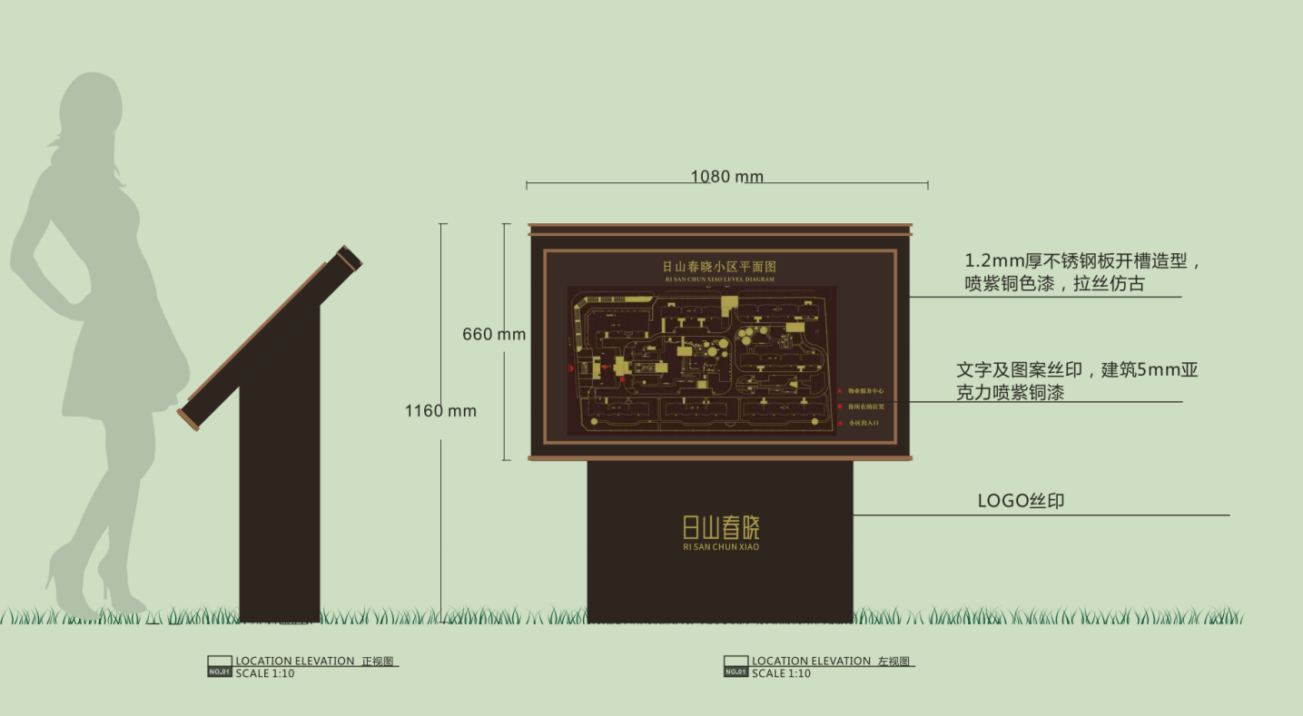 | 1、类型 ：小区平面图（含骨架）  2、规格尺寸 ：整体高1160mm,上部指示牌高660mm,宽1080mm  3、1.2mm厚201不锈钢板开槽造型，喷紫铜色漆，拉丝仿古  4、下部LOGO丝印，上部文字及图案丝印，建筑5mm亚克力喷紫铜漆  5、详图纸，含制作、运输、安装（含固定连接件）、补漆、基础、含税等完成本项工作的全部工作内容 | 个 | 2
2 | 小区宣传栏 | 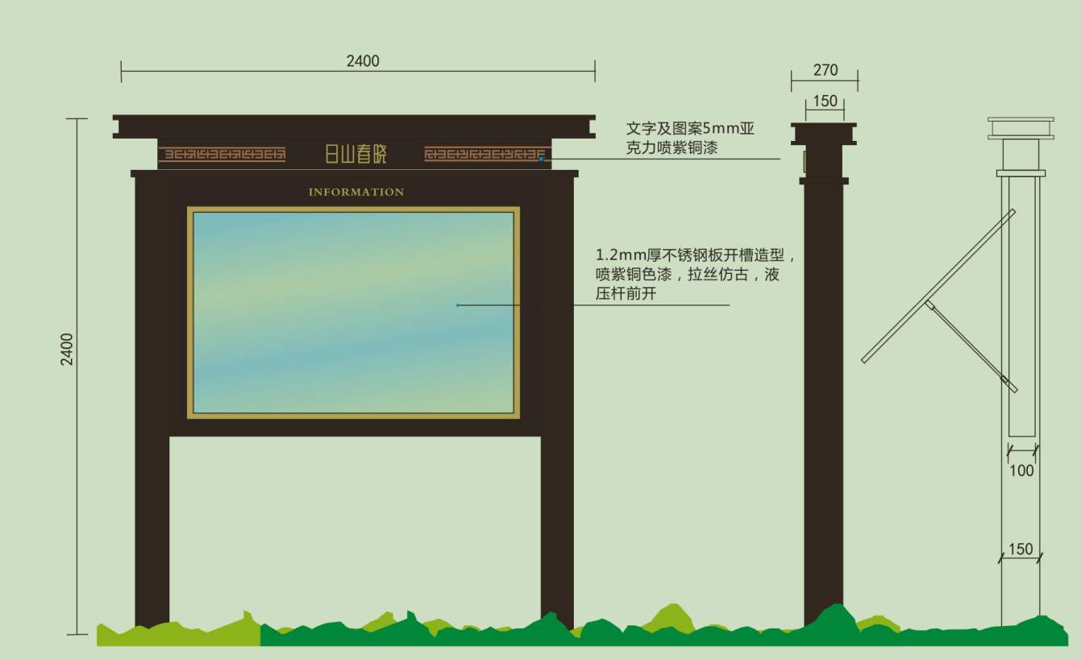 | 1、类型 ：小区宣传栏（含骨架）  2、规格尺寸 ：高2400mm，长2400mm，厚150mm，顶部宽270mm  3、1.2mm厚201不锈钢板开槽造型，喷紫铜色漆，拉丝仿古，液压杆前开  4、文字及图案5mm亚克力喷紫铜漆  5、详图纸，含制作、运输、安装（含固定连接件）、补漆、基础、含税等完成本项工作的全部工作内容 | 个 | 1
3 | 多向指示牌 | 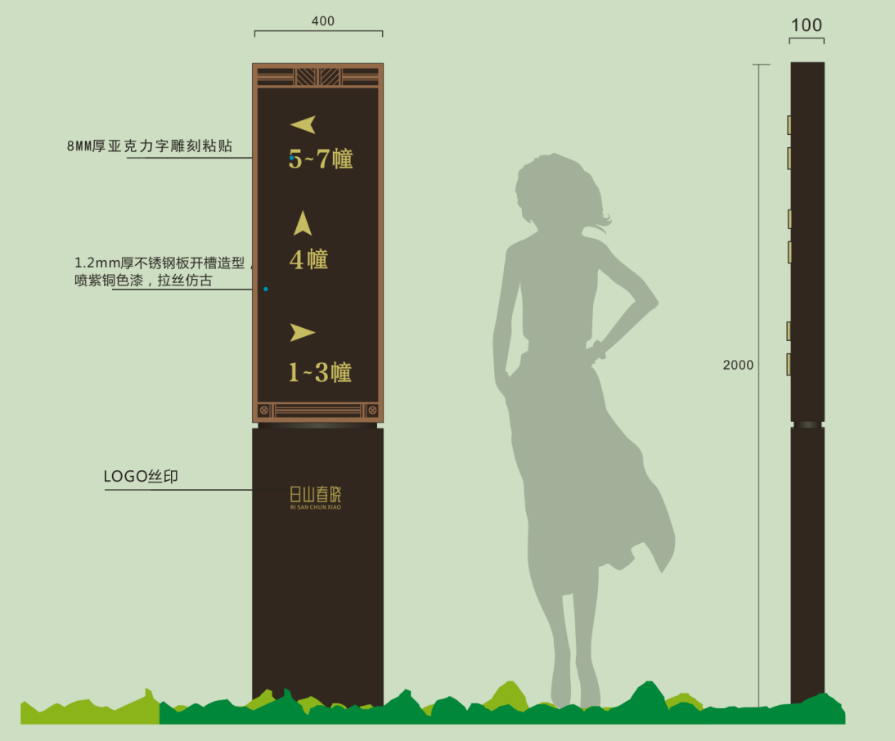 | 1、类型 ：多向指示牌（含骨架）  2、规格尺寸 ：高2000mm，长400mm，厚100mm  3、1.2mm厚201不锈钢板开槽造型，喷紫铜色漆，拉丝仿古  4、下部logo丝印，上部8mm厚亚克力字雕刻粘贴  5、详图纸，含制作、运输、安装（含固定连接件）、补漆、基础、含税等完成本项工作的全部工作内容 | 个 | 3
4 | 健身须知牌 | 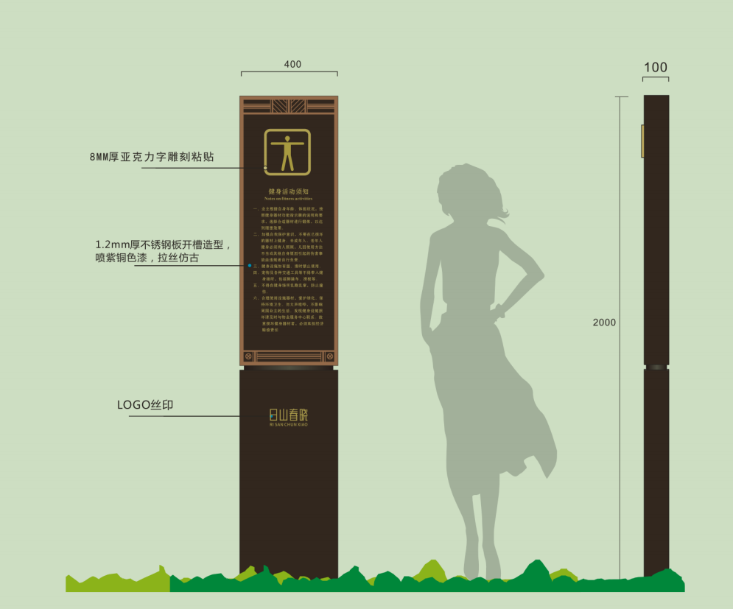 | 1、类型 ：健身须知牌（含骨架）  2、规格尺寸 ：高2000mm，长400mm，厚100mm  3、1.2mm厚201不锈钢板开槽造型，喷紫铜色漆，拉丝仿古  4、下部logo丝印，上部8mm厚亚克力字雕刻粘贴  5、详图纸，含制作、运输、安装（含固定连接件）、补漆、基础、含税等完成本项工作的全部工作内容 | 个 | 1
5 | 车库指示牌 | 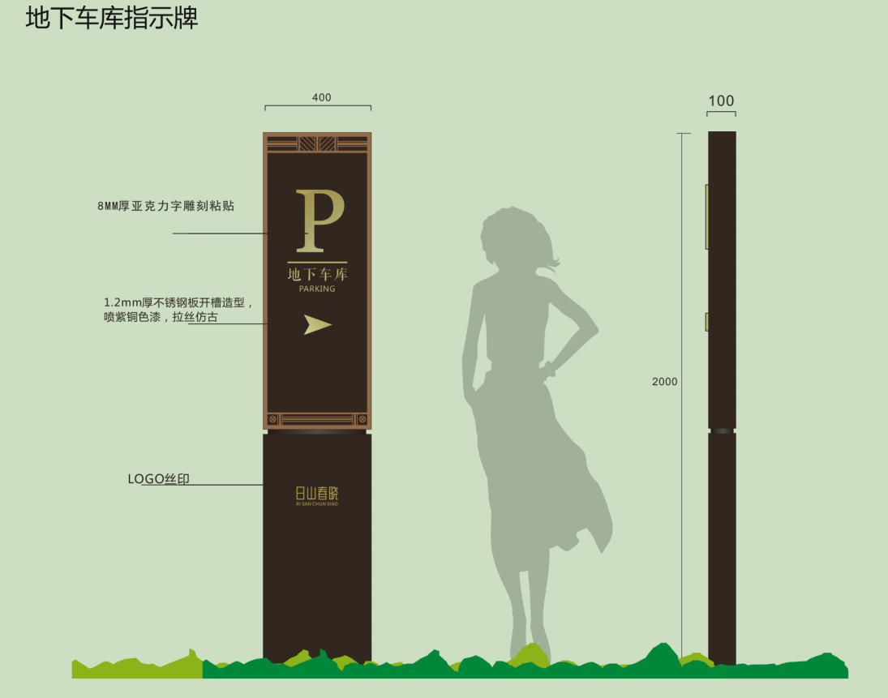 | 1、类型 ：车库指示牌（含骨架）  2、规格尺寸 ：高2000mm，长400mm，厚100mm  3、1.2mm厚201不锈钢板开槽造型，喷紫铜色漆，拉丝仿古  4、下部logo丝印，上部8mm厚亚克力字雕刻粘贴  5、详图纸，含制作、运输、安装（含固定连接件）、补漆、基础、含税等完成本项工作的全部工作内容 | 个 | 3
6 | 非机动车库指示牌 | 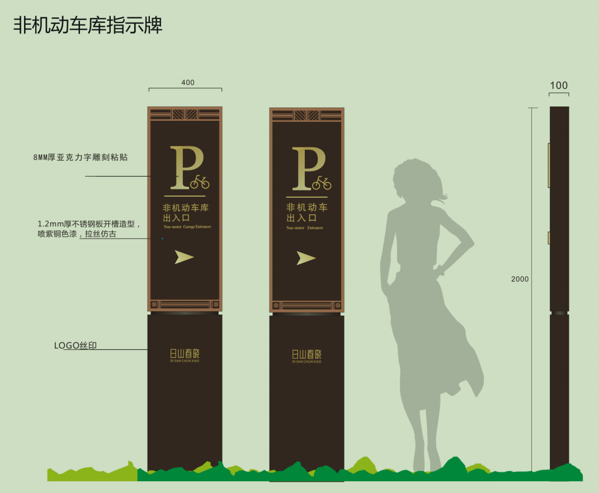 | 1、类型 ：非机动车库指示牌（含骨架）  2、规格尺寸 ：高2000mm，长400mm，厚100mm  3、1.2mm厚201不锈钢板开槽造型，喷紫铜色漆，拉丝仿古  4、下部logo丝印，上部8mm厚亚克力字雕刻粘贴  5、详图纸，含制作、运输、安装（含固定连接件）、补漆、基础、含税等完成本项工作的全部工作内容 | 个 | 1
7 | 儿童游乐须知牌 | 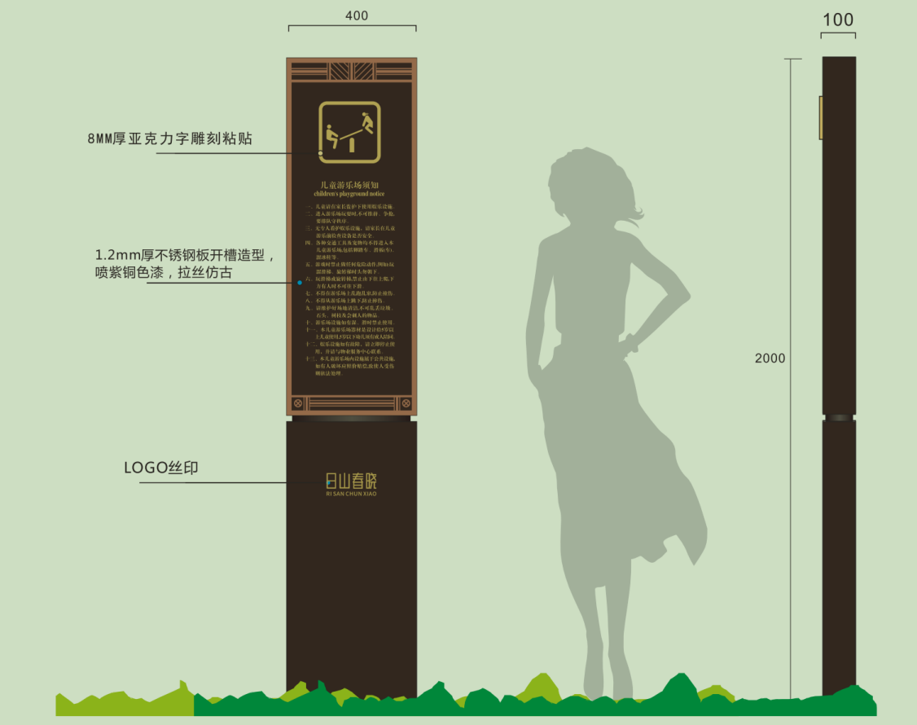 | 1、类型 ：儿童游乐须知牌（含骨架）  2、规格尺寸 ：高2000mm，长400mm，厚100mm  3、1.2mm厚201不锈钢板开槽造型，喷紫铜色漆，拉丝仿古  4、下部logo丝印，上部8mm厚亚克力字雕刻粘贴  5、详图纸，含制作、运输、安装（含固定连接件）、补漆、基础、含税等完成本项工作的全部工作内容 | 个 | 1
8 | 文明公约牌 | 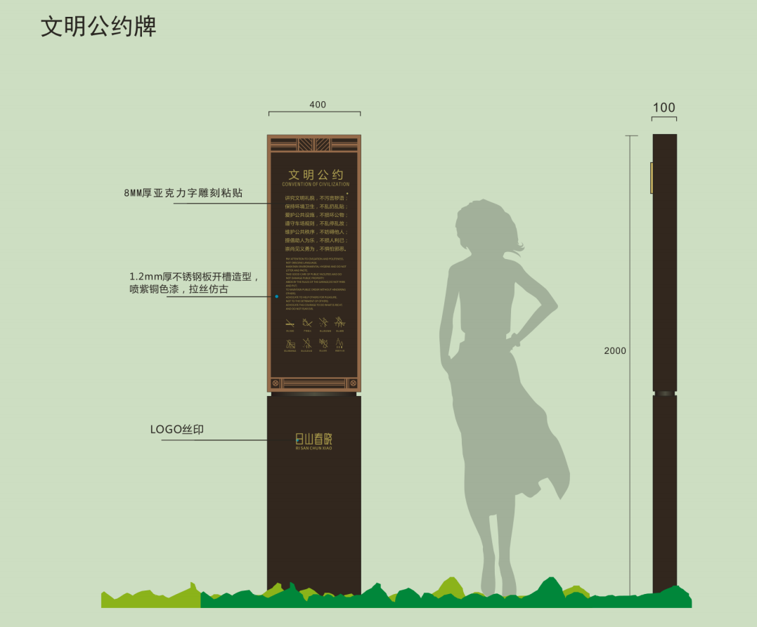 | 1、类型 ：文明公约牌（含骨架）  2、规格尺寸 ：高2000mm，长400mm，厚100mm  3、1.2mm厚201不锈钢板开槽造型，喷紫铜色漆，拉丝仿古  4、下部logo丝印，上部8mm厚亚克力字雕刻粘贴  5、详图纸，含制作、运输、安装（含固定连接件）、补漆、基础、含税等完成本项工作的全部工作内容 | 个 | 1
9 | 单元牌 | 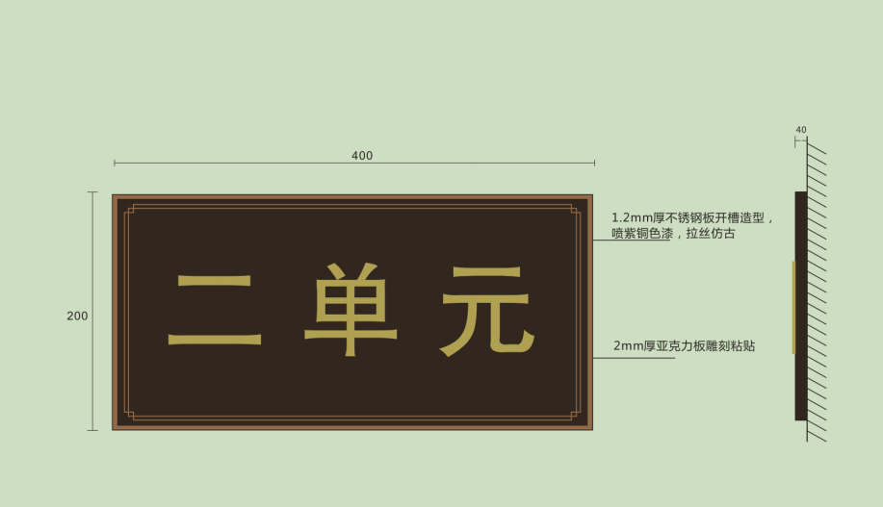 | 1、类型 ：单元牌  2、规格尺寸 ：长400mm,宽200mm，厚40mm  3、1.2mm厚201不锈钢板开槽造型，喷紫铜色漆，拉丝仿古  4、2mm厚亚克力板雕刻粘贴  5、详图纸，含制作、运输、安装（含固定连接件）、补漆、含税等完成本项工作的全部工作内容 | 个 | 22
10 | 楼幢牌 | 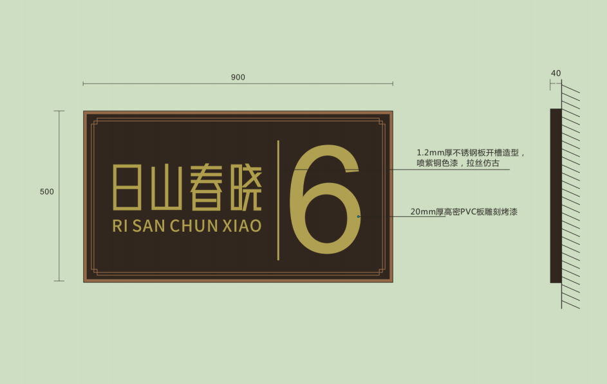 | 1、类型 ：楼幢牌  2、规格尺寸 ：长900mm,宽500mm，厚40mm  3、1.2mm厚201不锈钢板开槽造型，喷紫铜色漆，拉丝仿古  4、20mm厚高密PVC板雕刻烤漆  5、详图纸，含制作、运输、安装（含固定连接件）、补漆、含税等完成本项工作的全部工作内容 | 个 | 16
11 | 门牌 | 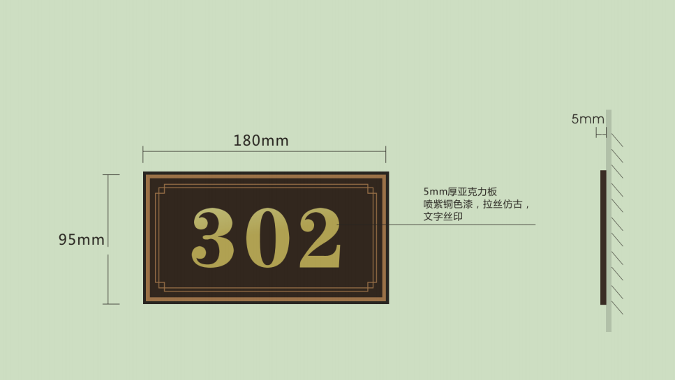 | 1、类型 ：门牌  2、规格尺寸 ：长180mm,宽95mm，厚5mm  3、5mm厚亚克力板，喷紫铜色漆  4、拉丝仿古，文字丝印  5、详图纸，含制作、运输、安装（含固定连接件）、补漆、含税等完成本项工作的全部工作内容 | 个 | 648
12 | 楼层牌 | 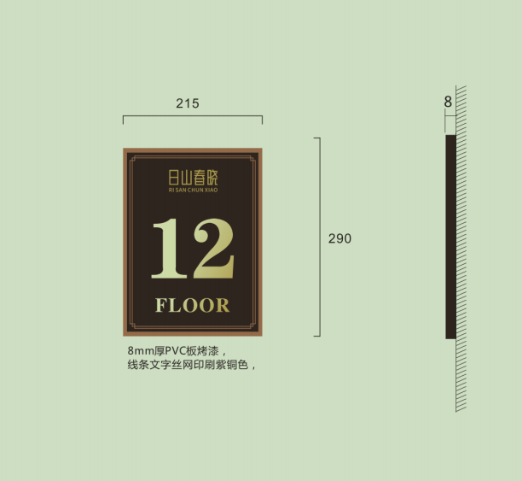 | 1、类型 ：楼层牌  2、规格尺寸 ：长215mm,宽290mm，厚8mm  3、8mm厚PVC板烤漆  4、线条文字丝网印刷紫铜色  5、详图纸，含制作、运输、安装（含固定连接件）、补漆、含税等完成本项工作的全部工作内容 | 个 | 368
13 | 单元信息栏 | 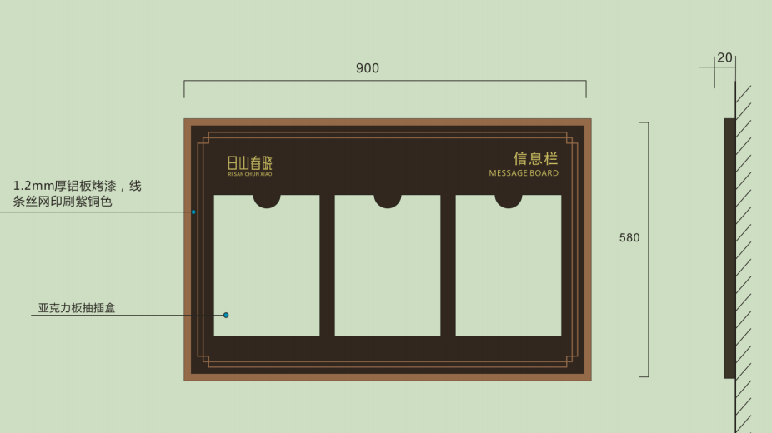 | 1、类型 ：单元信息栏  2、规格尺寸 ：长900mm,宽580mm，厚20mm  3、1.2mm厚201不锈钢板开槽造型，喷紫铜色漆，拉丝仿古  4、线条文字丝网印刷紫铜色  5、亚克力板抽插盒  6、详图纸，含制作、运输、安装（含固定连接件）、补漆、含税等完成本项工作的全部工作内容 | 个 | 22
14 | 门厅设备牌 | 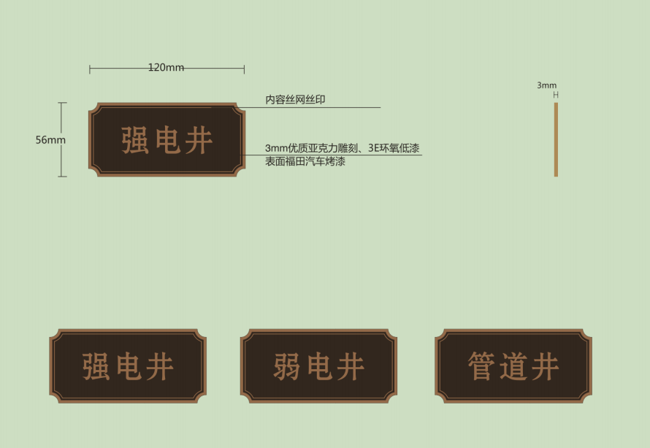 | 1、类型 ：门厅设备牌  2、规格尺寸 ：长120mm,宽56mm，厚3mm  3、3mm优质亚克力雕刻，3E环氧底漆，表面福田汽车烤漆  4、内容丝网印刷  5、详图纸，含制作、运输、安装（含固定连接件）、补漆、含税等完成本项工作的全部工作内容 | 个 | 736
15 | 物业及设备用房牌 | 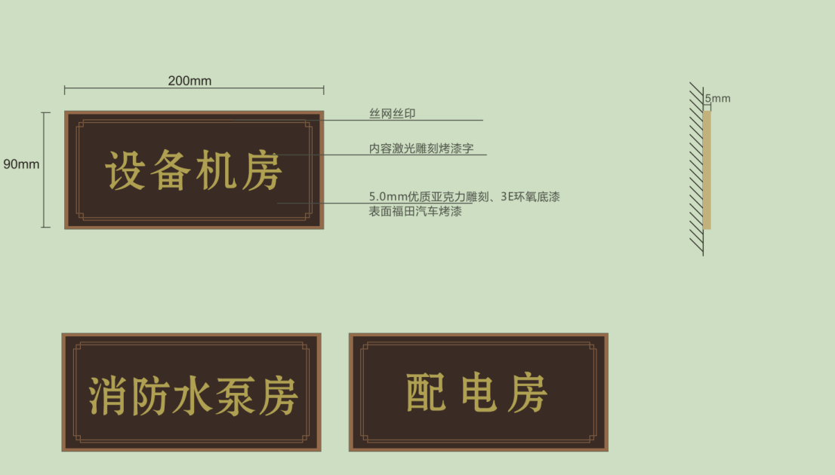 | 1、类型 ：物业及设备用房牌  2、规格尺寸 ：长200mm,宽90mm，厚5mm  3、5mm优质亚克力雕刻，3E环氧底漆，表面福田汽车烤漆  4、内容激光雕刻烤漆字，丝网丝印  5、详图纸，含制作、运输、安装（含固定连接件）、补漆、含税等完成本项工作的全部工作内容 | 个 | 51
16 | 坡道警示牌1 | 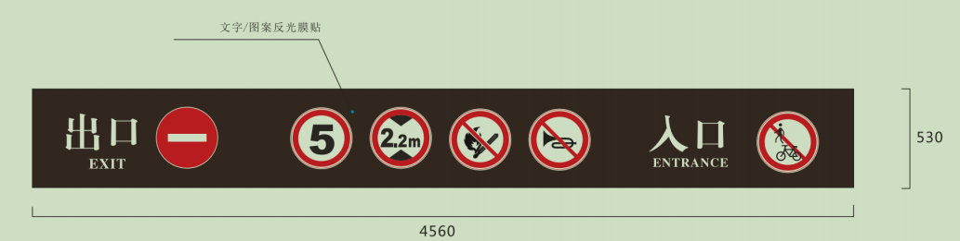 | 1、类型 ：坡道警示牌1  2、规格尺寸 ：长4560mm,宽530mm，厚50mm  3、1.2mm厚201不锈钢板开槽造型，喷紫铜色漆，拉丝仿古  4、文字图案，工程级反光膜贴  5、详图纸，含制作、运输、安装（含固定连接件）、补漆、含税等完成本项工作的全部工作内容 | 个 | 3
17 | 地下室多向导视牌 | 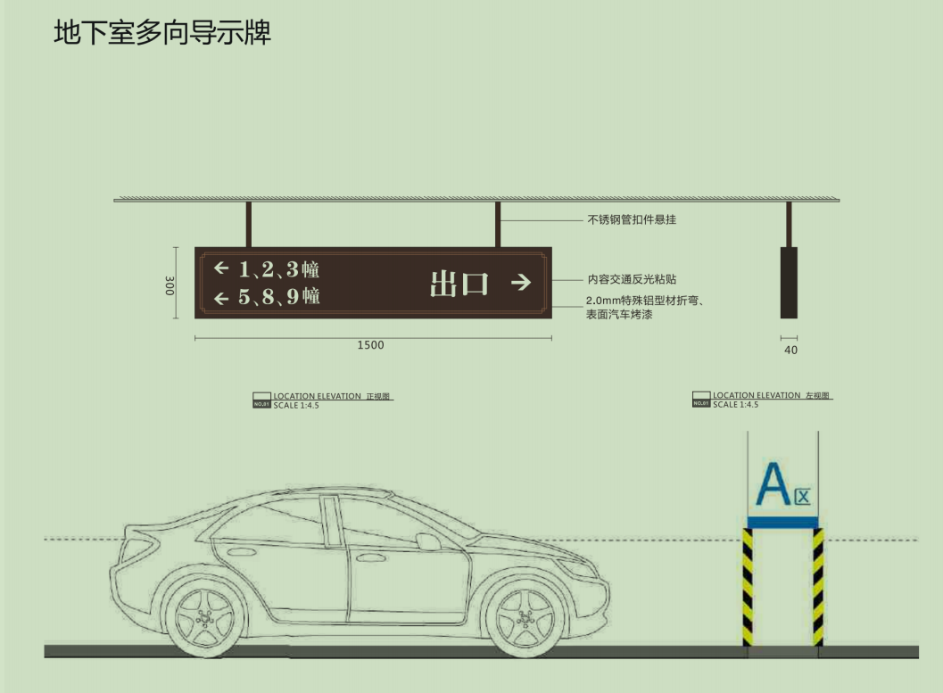 | 1、类型 ：地下室多向导视牌  2、规格尺寸 ：长1500mm,宽300mm，厚40mm  3、1.2mm厚201不锈钢板开槽造型，喷紫铜色漆，拉丝仿古，线框丝印  4、文字工程级反光膜  5、不锈钢管扣件悬挂  6、详图纸，含制作、运输、安装（含固定连接件）、补漆、含税等完成本项工作的全部工作内容 | 个 | 18
18 | 地下单元牌 | 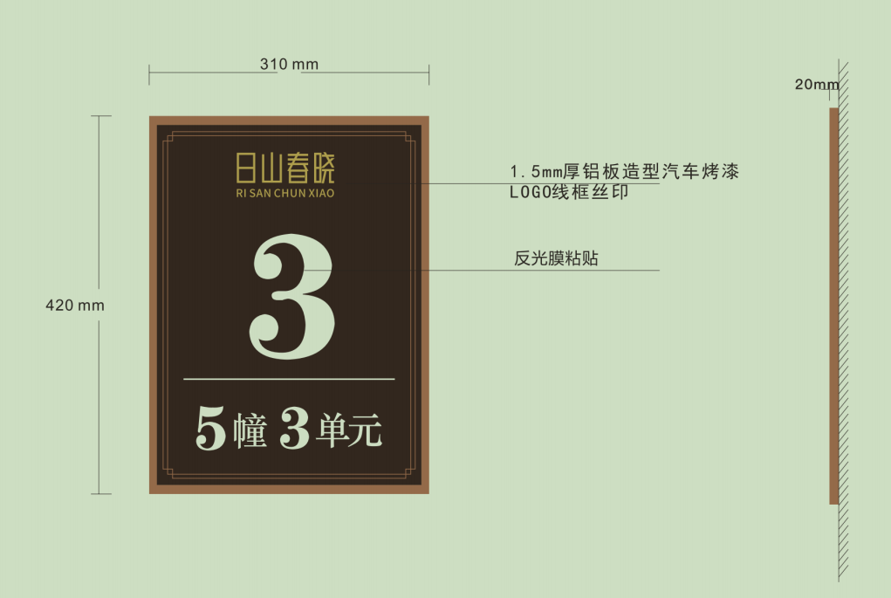 | 1、类型 ：地下单元牌  2、规格尺寸 ：长310mm,宽420mm，厚20mm  3、1.2mm厚201不锈钢板开槽造型，喷紫铜色漆，拉丝仿古  4、LOGO线框丝印，文字工程级反光膜  5、详图纸，含制作、运输、安装（含固定连接件）、补漆、含税等完成本项工作的全部工作内容 | 个 | 32
19 | 私家车位牌 | 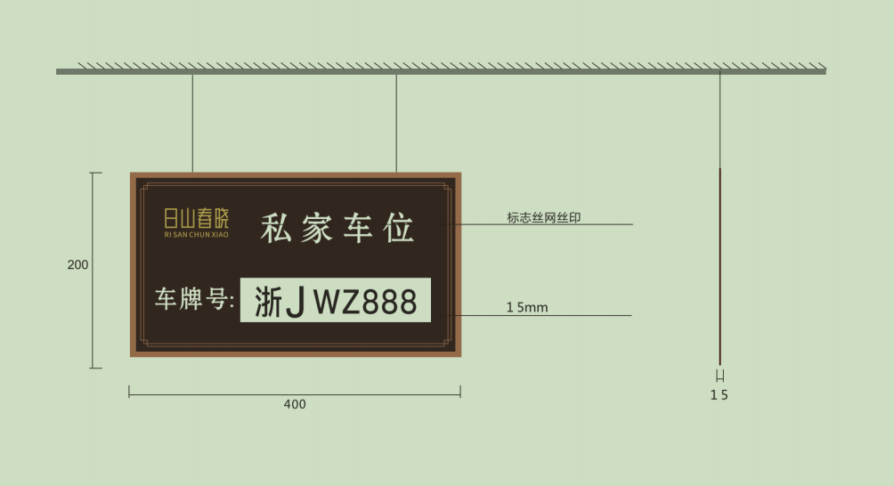 | 1、类型 ：私家车位牌  2、规格尺寸 ：长400mm,宽200mm，厚15mm  3、线框及文字丝印，表面粘贴亚克力抽插盒  4、详图纸，含制作、运输、安装（含固定连接件）、补漆、含税等完成本项工作的全部工作内容 | 个 | 473
20 | 花草牌 | 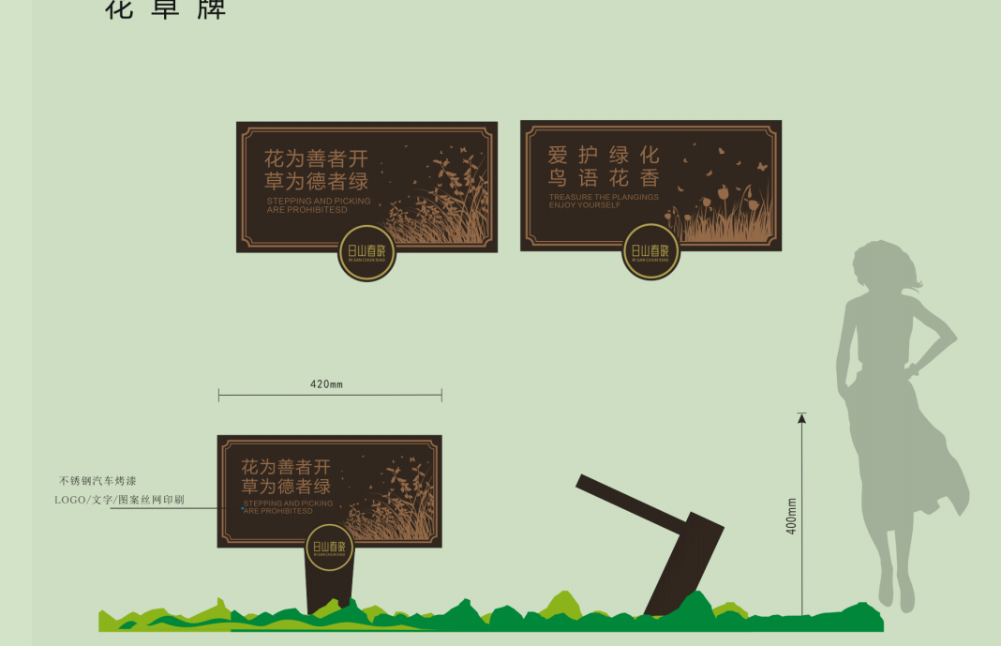 | 1、类型 ：花草牌  2、规格尺寸 ：长420mm，高400mm  3、1.2mm厚201不锈钢板开槽造型，喷紫铜色漆，拉丝仿古，图文丝印  4、详图纸，含制作、运输、安装（含固定连接件）、补漆、含税等完成本项工作的全部工作内容 | 个 | 12
21 | 垃圾桶 | 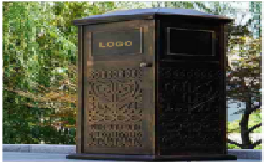 | 1、类型 ：垃圾桶  2、规格尺寸 ：51*43*101cm  3、桶身整体铸铝仿古，内置镀锌内胆  4、LOGO丝印  5、详图纸，含制作、运输、安装（含固定连接件）、补漆、含税等完成本项工作的全部工作内容 | 个 | 12
22 | 移动提示牌 | 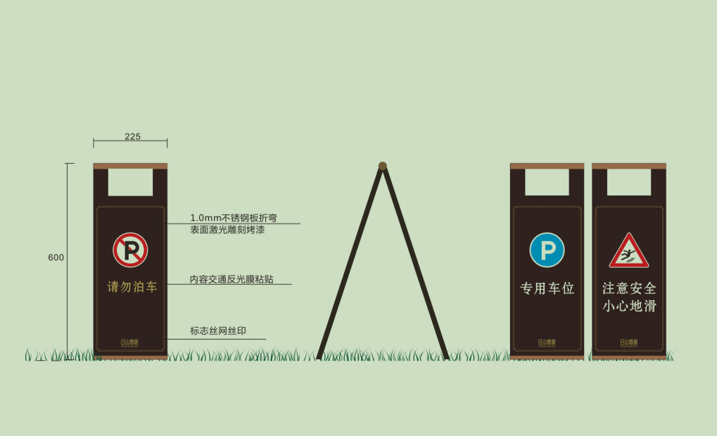 | 1、类型 ：移动提示牌  2、规格尺寸 ：长225mm,高600mm  3、1.0不锈钢板折弯，表面激光雕刻烤漆  4、内容交通反光膜粘贴，标志丝网丝印  5、详图纸，含制作、运输、补漆、含税等完成本项工作的全部工作内容 | 个 | 20
23 | 车库温馨提示牌 | 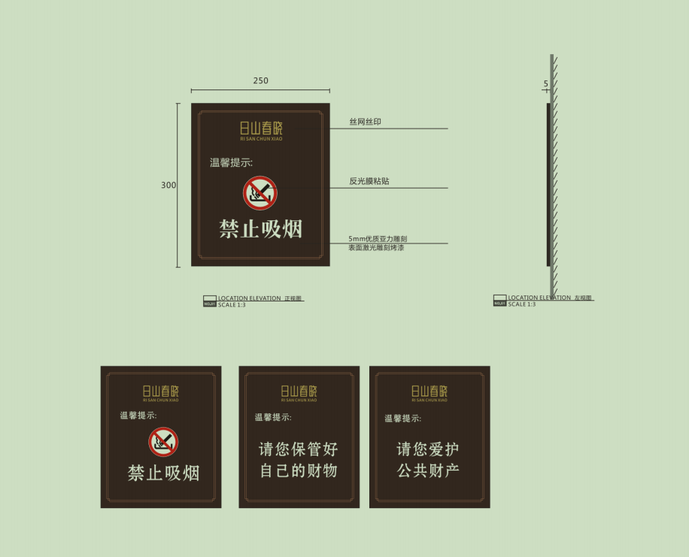 | 1、类型 ：车库温馨提示牌  2、规格尺寸 ：长250mm,宽300mm，厚5mm  3、5mm优质亚克力雕刻，喷紫铜色漆，拉丝仿古，图文丝印  4、内容交通反光膜粘贴，标志丝网丝印  5、详图纸，含制作、运输、安装（含固定连接件）、补漆、含税等完成本项工作的全部工作内容 | 个 | 30
24 | 商铺牌 | 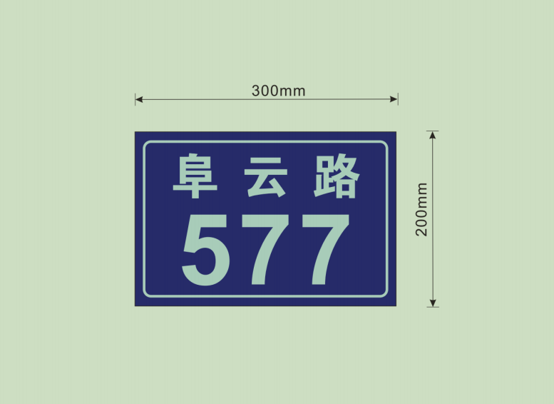 | 1、类型 ：商铺牌  2、规格尺寸 ：长250mm,宽300mm，厚5mm  3、5mm优质亚克力雕刻，喷紫铜色漆，拉丝仿古，图文丝印  4、内容交通反光膜粘贴，标志丝网丝印  5、详图纸，含制作、运输、安装（含固定连接件）、补漆、含税等完成本项工作的全部工作内容 | 个 | 7
 | 人防标识标牌
25 | 管理标识-《人防工程示意图》标识牌 | 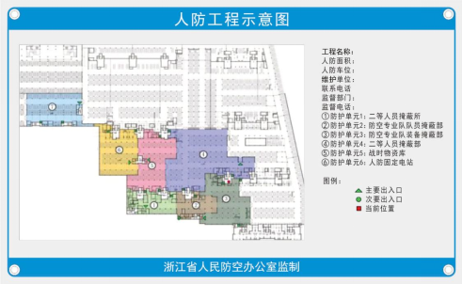 | 1、类型 ：人防工程示意图  2、尺寸要求：1300*800mm。  3、颜色要求：闪银灰底，表面黑体黑字，上下边条蓝底黑体白字。  4、材质要求：3mm铝塑板。  5、相关说明：标识牌中维护单位为工程建设单位或产权单位（工程建设单位消亡且未明晰产权的，为工程实际使用单位），监管部门为所在地市、县（市、区）人防主管部门；人防工程示意图按照人防工程平面图绘制，防护单元应分隔清楚，主要出入口位置准确，做到简明准确、美观大方。应标明人防面积，车位个数。  6、具体做法详见浙江省人民防空办公室关于印发《浙江省人民防空工程标识技术管理规定》的通知浙人防办〔2021〕23号  7、详图纸，含制作、运输、安装（含固定连接件）、补漆、含税等完成本项工作的全部工作内容 | 块 | 2
25 | 管理标识-《人防工程示意图》标识牌 | 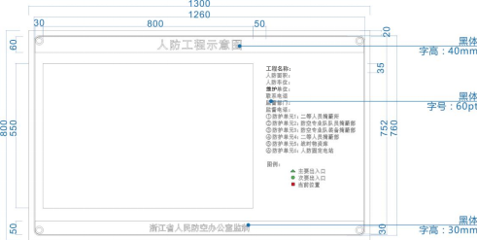 |  | 块 | 2
26 | 管理标识-《人防工程维护管理信息公示牌》标识牌 | 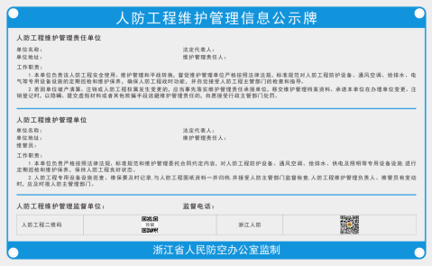 | 1、类型 ：人防工程维护管理信息公示牌  2、尺寸要求：1300*800mm。  3、颜色要求：闪银灰底，表面黑体黑字，上下边条蓝底黑体白字。  4、材质要求：3mm铝塑板。  5、相关说明：标识牌中维护单位为工程建设单位或产权单位（工程建设单位消亡且未明晰产权的，为工程实际使用单位），监管部门为所在地市、县（市、区）人防主管部门；人防工程示意图按照人防工程平面图绘制，防护单元应分隔清楚，主要出入口位置准确，做到简明准确、美观大方。应标明人防面积，车位个数。  6、具体做法详见浙江省人民防空办公室关于印发《浙江省人民防空工程标识技术管理规定》的通知浙人防办〔2021〕23号  7、详图纸，含制作、运输、安装（含固定连接件）、补漆、含税等完成本项工作的全部工作内容 | 块 | 2
26 | 管理标识-《人防工程维护管理信息公示牌》标识牌 | 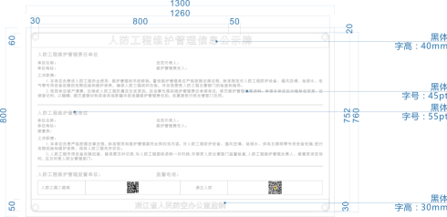
27 | 导引标识-户外导引标识牌 | 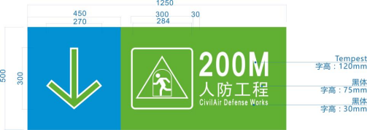 | 1、类型 ：户外导引标识牌  2、尺寸要求：1200*500*50mm，立杆高为2500mm。  3、材质要求：指示牌材质为1.2mm铝板围边50mm，双面内容。立杆使用80*40*3mm镀锌扁管。指示牌需柱式安装，柱式标杆、预埋件、紧固件、自攻螺丝和装饰帽耐久时间应在10年以上；立柱与基础预埋件和指示牌的连接应牢固紧密，确保安全。  4、安装位置：设置于人防工程主要出入口周围200米内不同方向各主要道路边或路口，方便民众在室外地面迅速找到就近人防工程。  5、具体做法详见浙江省人民防空办公室关于印发《浙江省人民防空工程标识技术管理规定》的通知浙人防办〔2021〕23号  6、详图纸，含制作、运输、安装（含固定连接件）、补漆、含税等完成本项工作的全部工作内容 | 块 | 2
28 | 人防工程导引图 | 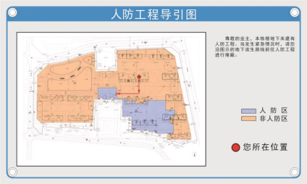 | 1、类型 ：人防工程导引图  2、尺寸要求：1000*600mm。  3、颜色要求：闪银灰底，表面黑体黑字，上下边条蓝底黑体白字。  4、材质要求：3mm铝塑板。  5、安装位置：该组标牌安装于人防工程上盖建筑地面一层楼梯间或电梯厅入口墙面醒目位置（无上盖建筑的，安装于人防工程口部房楼梯间），标牌下沿与地面距离最低处约为1.5米。  6、具体做法详见浙江省人民防空办公室关于印发《浙江省人民防空工程标识技术管理规定》的通知浙人防办〔2021〕23号  7、详图纸，含制作、运输、安装（含固定连接件）、补漆、含税等完成本项工作的全部工作内容 | 块 | 22
28 | 人防工程导引图 | 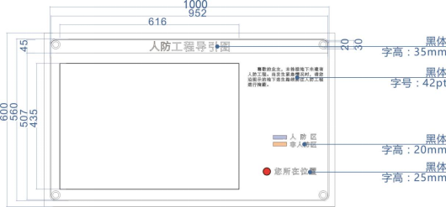
29 | 疏散指示牌 | 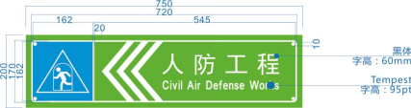 | 1、类型 ：疏散指示牌  2、尺寸要求：750*200mm。  3、颜色要求：绿底，蓝色标识，表面闪银黑体灰字。  4、材质要求：3mm铝塑板。  5、安装位置：该组标牌安装于地面一层楼梯间或电梯厅入口墙面、地下室汽车坡道或楼梯出入口附近地面（在通往人防工程主要通道一侧的墙面或立柱上）醒目位置，标牌下沿与地面距离最低处约为1.5米。  6、安装数量：每个出入口50米范围内，间距10至20米安装，保证相邻两个标识在可视范围内。  7、具体做法详见浙江省人民防空办公室关于印发《浙江省人民防空工程标识技术管理规定》的通知浙人防办〔2021〕23号  8、详图纸，含制作、运输、安装（含固定连接件）、补漆、含税等完成本项工作的全部工作内容 | 块 | 22
30 | 坡道出入口墙体标识牌 | 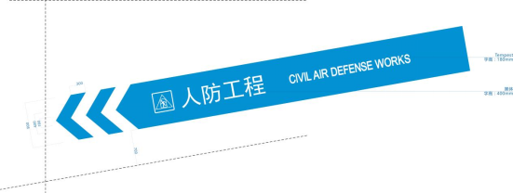 | 1、类型 ：坡道出入口墙体标识牌  2、尺寸要求：标识条宽900mm，每组长度在2700至3000mm之间。中文标注高400mm，英文标注高180mm。  3、颜色要求：蓝色标识条，黑体白字。  4、喷涂位置：含人防工程的地下空间汽车坡道、自行车坡道出入口侧墙，下沿距地面约0.7米。  5、喷涂数量：坡道两侧，每10米内设置一组以上箭头和文字组合。  6、具体做法详见浙江省人民防空办公室关于印发《浙江省人民防空工程标识技术管理规定》的通知浙人防办〔2021〕23号  7、详图纸，含制作、运输、安装（含固定连接件）、补漆、含税等完成本项工作的全部工作内容 | m2 | 38
31 | 地下室地面导引标识牌 | 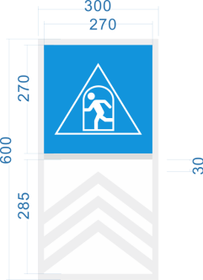 | 1、类型 ：地下室地面导引标识牌  2、尺寸要求：600*300mm。  3、颜色要求：蓝色图标，灰色标识。  4、材质要求：地坪漆喷刷形式。  5、安装位置：地下空间（不含坡道、楼梯）内人防工程外部地面。  6、安装数量：从地下空间出入口起，朝人防工程方向，间距30至50米安装，保证相邻两个标识在可视范围内。  7、具体做法详见浙江省人民防空办公室关于印发《浙江省人民防空工程标识技术管理规定》的通知浙人防办〔2021〕23号  8、详图纸，含制作、运输、安装（含固定连接件）、补漆、含税等完成本项工作的全部工作内容 | 块 | 2
32 | 人防工程提示牌 | 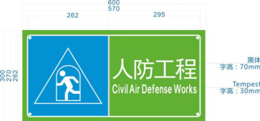 | 1、类型 ：人防工程提示牌  2、尺寸要求：600*300mm。  3、颜色要求：绿底，蓝色标识，表面闪黑体银灰字。  4、材质要求：3mm铝塑板。  5、安装位置：该组标牌安装于人防工程各出入口第一道防护密闭门外门洞上方居中或门左侧上方对齐（当汽车坡道、自行车坡道为出入口时，设置于坡道出地面段挡墙上），标牌下沿距洞口为10厘米。  6、安装数量：每个出入口设置1块。  7、具体做法详见浙江省人民防空办公室关于印发《浙江省人民防空工程标识技术管理规定》的通知浙人防办〔2021〕23号  8、详图纸，含制作、运输、安装（含固定连接件）、补漆、含税等完成本项工作的全部工作内容 | 块 | 14
33 | 口部提示牌-战时主要出入口 |  | 1、类型 ：战时主要出入口标识牌  2、尺寸要求：600*200mm。  3、颜色要求：绿底，蓝色标识，表面闪银黑体灰字。  4、材质要求：3mm铝塑板。  5、安装位置：该组标牌中“出入口标牌”安装于人防工程每个防护单元主要及次要出入口第一道防护密闭门外侧和最后一道密闭门内侧门洞上方居中。  6、安装数量：每个口部设置2块。  7、具体做法详见浙江省人民防空办公室关于印发《浙江省人民防空工程标识技术管理规定》的通知浙人防办〔2021〕23号  8、详图纸，含制作、运输、安装（含固定连接件）、补漆、含税等完成本项工作的全部工作内容 | 块 | 10
34 | 口部提示牌-战时次要出入口 | 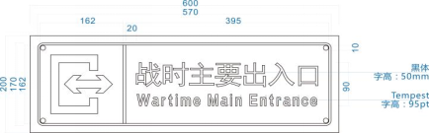 | 1、类型 ：战时次要出入口标识牌  2、尺寸要求：600*200mm。  3、颜色要求：绿底，蓝色标识，表面闪银黑体灰字。  4、材质要求：3mm铝塑板。  5、安装位置：该组标牌中“出入口标牌”安装于人防工程每个防护单元主要及次要出入口第一道防护密闭门外侧和最后一道密闭门内侧门洞上方居中。  6、安装数量：每个口部设置2块。  7、具体做法详见浙江省人民防空办公室关于印发《浙江省人民防空工程标识技术管理规定》的通知浙人防办〔2021〕23号  8、详图纸，含制作、运输、安装（含固定连接件）、补漆、含税等完成本项工作的全部工作内容 | 块 | 20
35 | 口部提示牌-战时封堵口 |  | 1、类型 ：战时封堵口标识牌  2、尺寸要求：600*200mm。  3、颜色要求：绿底，蓝色标识，表面闪银黑体灰字。  4、材质要求：3mm铝塑板。  5、安装位置：该组标牌中“出入口标牌”安装于人防工程每个防护单元主要及次要出入口第一道防护密闭门外侧和最后一道密闭门内侧门洞上方居中。  6、安装数量：每个口部设置2块。  7、具体做法详见浙江省人民防空办公室关于印发《浙江省人民防空工程标识技术管理规定》的通知浙人防办〔2021〕23号  8、详图纸，含制作、运输、安装（含固定连接件）、补漆、含税等完成本项工作的全部工作内容 | 块 | 38
35 | 口部提示牌-战时封堵口 | 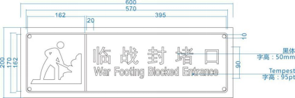
36 | 口部提示牌-战时单元连通口 |  | 1、类型 ：战时单元连通口标识牌  2、尺寸要求：600*200mm。  3、颜色要求：绿底，蓝色标识，表面闪银黑体灰字。  4、材质要求：3mm铝塑板。  5、安装位置：该组标牌中“出入口标牌”安装于人防工程每个防护单元主要及次要出入口第一道防护密闭门外侧和最后一道密闭门内侧门洞上方居中。  6、安装数量：每个口部设置2块。  7、具体做法详见浙江省人民防空办公室关于印发《浙江省人民防空工程标识技术管理规定》的通知浙人防办〔2021〕23号  8、详图纸，含制作、运输、安装（含固定连接件）、补漆、含税等完成本项工作的全部工作内容 | 块 | 8
37 | 临空墙外侧标识 | 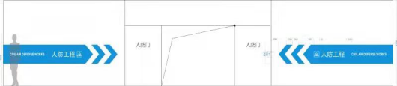 | 1、类型 ：临空墙外侧标识  2、尺寸要求：标识条600mm宽，长度应超过2700mm。可保持适当间距喷涂一组标识，当墙体长度不足2700mm时，不限定标识长度，尽可能保留箭头和文字标识，无箭头一侧喷涂至墙边为止。中文标注高180mm，英文标注高80mm。  3、喷涂要求：蓝色标识条，黑体白字。  4、喷涂位置：地下空间内人防工程临空墙外侧，箭头朝向最近的人防门行进方向，下沿距地面约0.9米。  5、具体做法详见浙江省人民防空办公室关于印发《浙江省人民防空工程标识技术管理规定》的通知浙人防办〔2021〕23号  6、详图纸，含制作、运输、安装、补漆、含税等完成本项工作的全部工作内容 | m2 | 26
38 | 战时方位导引标识 | 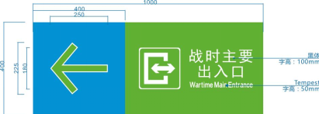 | 1、类型 ：战时方位导引标识  2、尺寸要求：1000*400mm。  3、颜色要求：绿底、蓝底，绿色标识，表面闪银黑体灰字。  4、材质要求：1.2mm铝板围边20mm，双面内容。  5、安装位置：人防工程内部醒目位置吊链悬挂。  6、安装数量：按实际情况安装。  7、具体做法详见浙江省人民防空办公室关于印发《浙江省人民防空工程标识技术管理规定》的通知浙人防办〔2021〕23号  8、详图纸，含制作、运输、安装、补漆、含税等完成本项工作的全部工作内容 | 块 | 6
39 | 防护单元一（人员掩蔽） | 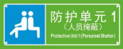 | 1、类型 ：防护单元一（人员掩蔽）标识牌  2、尺寸要求：500*200mm。  3、颜色要求：绿底，蓝色标识，表面闪银黑体灰字。  4、材质要求：3mm铝塑板。  5、安装位置：该标识牌安装于人防工程各防护单元的醒目位置，下沿距地面约1.6米，用于标示地下室各防护单元所在分区及用途。  6、安装数量：每个防护单元安装1至2块。  7、具体做法详见浙江省人民防空办公室关于印发《浙江省人民防空工程标识技术管理规定》的通知浙人防办〔2021〕23号  8、详图纸，含制作、运输、安装（含固定连接件）、补漆、含税等完成本项工作的全部工作内容 | 块 | 5
40 | 人防区提示标识-墙面喷涂标识（所有临空墙内侧） | 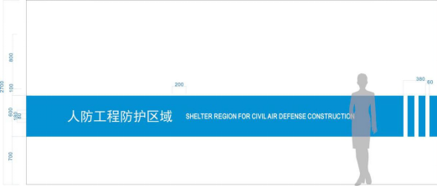 | 1、类型 ：人防区提示标识-墙面喷涂标识（所有临空墙内侧）  2、尺寸要求：框线条幅宽度600mm，中文标注高180mm，英文标注高80mm。  3、颜色要求：蓝色标识条，黑体白字。  4、喷涂位置：人防工程内部墙面。  5、具体做法详见浙江省人民防空办公室关于印发《浙江省人民防空工程标识技术管理规定》的通知浙人防办〔2021〕23号  6、详图纸，含制作、运输、安装（含固定连接件）、补漆、含税等完成本项工作的全部工作内容 | m2 | 900
41 | 人防区提示标识-柱子喷涂标识（人防区内所有柱子） | 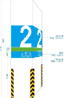  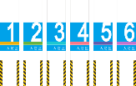 | 1、类型 ：人防区提示标识-柱子喷涂标识（人防区内所有柱子）  2、尺寸要求：框线条幅宽度900mm，数字标注高600mm，中文标注高80mm，英文标注高25mm。  3、喷涂要求：蓝色标识条，黑体白字，留意分区颜色条，第7个单元以上可重复。  4、喷涂位置：人防工程内部柱子四周。  5、具体做法详见浙江省人民防空办公室关于印发《浙江省人民防空工程标识技术管理规定》的通知浙人防办〔2021〕23号  6、详图纸，含制作、运输、安装、补漆、含税等完成本项工作的全部工作内容 | m2 | 237.6
42 | 人防区提示标识-防毒通道 |  | 1、类型 ：防毒通道标识牌  2、尺寸要求：500*200mm。  3、材质要求：3mm铝塑板。  4、颜色要求：绿底，蓝色标识，表面闪银黑体灰字。  5、安装位置：门洞上方居中，若有多个标识，可居中于门洞上方均匀分布。防毒和密闭通道标识在通道的外部和工程内部向人防区两侧显著位置均应安装。  6、安装数量：每个位置安装1块。  7、具体做法详见浙江省人民防空办公室关于印发《浙江省人民防空工程标识技术管理规定》的通知浙人防办〔2021〕23号  8、详图纸，含制作、运输、安装（含固定连接件）、补漆、含税等完成本项工作的全部工作内容 | 块 | 14
43 | 人防区提示标识-密闭通道 |  | 1、类型 ：密闭通道标识牌  2、尺寸要求：500*200mm。  3、材质要求：3mm铝塑板。  4、颜色要求：绿底，蓝色标识，表面闪银黑体灰字。  5、安装位置：门洞上方居中，若有多个标识，可居中于门洞上方均匀分布。防毒和密闭通道标识在通道的外部和工程内部向人防区两侧显著位置均应安装。  6、安装数量：每个位置安装1块。  7、具体做法详见浙江省人民防空办公室关于印发《浙江省人民防空工程标识技术管理规定》的通知浙人防办〔2021〕23号  8、详图纸，含制作、运输、安装（含固定连接件）、补漆、含税等完成本项工作的全部工作内容 | 块 | 20
44 | 人防区提示标识-简易消洗间 |  | 1、类型 ：简易消洗间标识牌  2、尺寸要求：500*200mm。  3、材质要求：3mm铝塑板。  4、颜色要求：绿底，蓝色标识，表面闪银黑体灰字。  5、安装位置：门洞上方居中，若有多个标识，可居中于门洞上方均匀分布。防毒和密闭通道标识在通道的外部和工程内部向人防区两侧显著位置均应安装。  6、安装数量：每个位置安装1块。  7、具体做法详见浙江省人民防空办公室关于印发《浙江省人民防空工程标识技术管理规定》的通知浙人防办〔2021〕23号  8、详图纸，含制作、运输、安装（含固定连接件）、补漆、含税等完成本项工作的全部工作内容 | 块 | 5
45 | 人防区提示标识-进风机房 |  | 1、类型 ：进风机房标识牌  2、尺寸要求：500*200mm。  3、材质要求：3mm铝塑板。  4、颜色要求：绿底，蓝色标识，表面闪银黑体灰字。  5、安装位置：门洞上方居中，若有多个标识，可居中于门洞上方均匀分布。防毒和密闭通道标识在通道的外部和工程内部向人防区两侧显著位置均应安装。  6、安装数量：每个位置安装1块。  7、具体做法详见浙江省人民防空办公室关于印发《浙江省人民防空工程标识技术管理规定》的通知浙人防办〔2021〕23号  8、详图纸，含制作、运输、安装（含固定连接件）、补漆、含税等完成本项工作的全部工作内容 | 块 | 7
46 | 人防区提示标识-排风机房 |   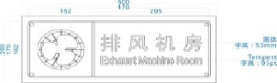  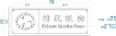   | 1、类型 ：排风机房标识牌  2、尺寸要求：500*200mm。  3、材质要求：3mm铝塑板。  4、颜色要求：绿底，蓝色标识，表面闪银黑体灰字。  5、安装位置：门洞上方居中，若有多个标识，可居中于门洞上方均匀分布。防毒和密闭通道标识在通道的外部和工程内部向人防区两侧显著位置均应安装。  6、安装数量：每个位置安装1块。  7、具体做法详见浙江省人民防空办公室关于印发《浙江省人民防空工程标识技术管理规定》的通知浙人防办〔2021〕23号  8、详图纸，含制作、运输、安装（含固定连接件）、补漆、含税等完成本项工作的全部工作内容 | 块 | 4
47 | 人防区提示标识-滤毒室 |  | 1、类型 ：滤毒室标识牌  2、尺寸要求：500*200mm。  3、材质要求：3mm铝塑板。  4、颜色要求：绿底，蓝色标识，表面闪银黑体灰字。  5、安装位置：门洞上方居中，若有多个标识，可居中于门洞上方均匀分布。防毒和密闭通道标识在通道的外部和工程内部向人防区两侧显著位置均应安装。  6、安装数量：每个位置安装1块。  7、具体做法详见浙江省人民防空办公室关于印发《浙江省人民防空工程标识技术管理规定》的通知浙人防办〔2021〕23号  8、详图纸，含制作、运输、安装（含固定连接件）、补漆、含税等完成本项工作的全部工作内容 | 块 | 10
48 | 人防区提示标识-扩散室 |  | 1、类型 ：扩散室标识牌  2、尺寸要求：500*200mm。  3、材质要求：3mm铝塑板。  4、颜色要求：绿底，蓝色标识，表面闪银黑体灰字。  5、安装位置：门洞上方居中，若有多个标识，可居中于门洞上方均匀分布。防毒和密闭通道标识在通道的外部和工程内部向人防区两侧显著位置均应安装。  6、安装数量：每个位置安装1块。  7、具体做法详见浙江省人民防空办公室关于印发《浙江省人民防空工程标识技术管理规定》的通知浙人防办〔2021〕23号  8、详图纸，含制作、运输、安装（含固定连接件）、补漆、含税等完成本项工作的全部工作内容 | 块 | 16
49 | 人防区提示标识-防化通信值班室 |  | 1、类型 ：防化通信值班室标识牌  2、尺寸要求：500*200mm。  3、材质要求：3mm铝塑板。  4、颜色要求：绿底，蓝色标识，表面闪银黑体灰字。  5、安装位置：门洞上方居中，若有多个标识，可居中于门洞上方均匀分布。防毒和密闭通道标识在通道的外部和工程内部向人防区两侧显著位置均应安装。  6、安装数量：每个位置安装1块。  7、具体做法详见浙江省人民防空办公室关于印发《浙江省人民防空工程标识技术管理规定》的通知浙人防办〔2021〕23号  8、详图纸，含制作、运输、安装（含固定连接件）、补漆、含税等完成本项工作的全部工作内容 | 块 | 5
50 | 人防区提示标识-储油间 |  | 1、类型 ：储油间标识牌  2、尺寸要求：500*200mm。  3、材质要求：3mm铝塑板。  4、颜色要求：绿底，蓝色标识，表面闪银黑体灰字。  5、安装位置：门洞上方居中，若有多个标识，可居中于门洞上方均匀分布。防毒和密闭通道标识在通道的外部和工程内部向人防区两侧显著位置均应安装。  6、安装数量：每个位置安装1块。  7、具体做法详见浙江省人民防空办公室关于印发《浙江省人民防空工程标识技术管理规定》的通知浙人防办〔2021〕23号  8、详图纸，含制作、运输、安装（含固定连接件）、补漆、含税等完成本项工作的全部工作内容 | 块 | 2
51 | 人防区提示标识-柴油电站 |  | 1、类型 ：柴油电站标识牌  2、尺寸要求：500*200mm。  3、材质要求：3mm铝塑板。  4、颜色要求：绿底，蓝色标识，表面闪银黑体灰字。  5、安装位置：门洞上方居中，若有多个标识，可居中于门洞上方均匀分布。防毒和密闭通道标识在通道的外部和工程内部向人防区两侧显著位置均应安装。  6、安装数量：每个位置安装1块。  7、具体做法详见浙江省人民防空办公室关于印发《浙江省人民防空工程标识技术管理规定》的通知浙人防办〔2021〕23号  8、详图纸，含制作、运输、安装（含固定连接件）、补漆、含税等完成本项工作的全部工作内容 | 块 | 2
52 | 人防区提示标识-除尘室 |  | 1、类型 ：除尘室标识牌  2、尺寸要求：500*200mm。  3、材质要求：3mm铝塑板。  4、颜色要求：绿底，蓝色标识，表面闪银黑体灰字。  5、安装位置：门洞上方居中，若有多个标识，可居中于门洞上方均匀分布。防毒和密闭通道标识在通道的外部和工程内部向人防区两侧显著位置均应安装。  6、安装数量：每个位置安装1块。  7、具体做法详见浙江省人民防空办公室关于印发《浙江省人民防空工程标识技术管理规定》的通知浙人防办〔2021〕23号  8、详图纸，含制作、运输、安装（含固定连接件）、补漆、含税等完成本项工作的全部工作内容 | 块 | 5
53 | 人防区提示标识-集气室 |  | 1、类型 ：集气室标识牌  2、尺寸要求：500*200mm。  3、材质要求：3mm铝塑板。  4、颜色要求：绿底，蓝色标识，表面闪银黑体灰字。  5、安装位置：门洞上方居中，若有多个标识，可居中于门洞上方均匀分布。防毒和密闭通道标识在通道的外部和工程内部向人防区两侧显著位置均应安装。  6、安装数量：每个位置安装1块。  7、具体做法详见浙江省人民防空办公室关于印发《浙江省人民防空工程标识技术管理规定》的通知浙人防办〔2021〕23号  8、详图纸，含制作、运输、安装（含固定连接件）、补漆、含税等完成本项工作的全部工作内容 | 块 | 11
54 | 人防区提示标识-战时干厕 |  | 1、类型 ：战时干厕标识牌  2、尺寸要求：500*200mm。  3、材质要求：3mm铝塑板。  4、颜色要求：绿底，蓝色标识，表面闪银黑体灰字。  5、安装位置：门洞上方居中，若有多个标识，可居中于门洞上方均匀分布。防毒和密闭通道标识在通道的外部和工程内部向人防区两侧显著位置均应安装。  6、安装数量：每个位置安装1块。  7、具体做法详见浙江省人民防空办公室关于印发《浙江省人民防空工程标识技术管理规定》的通知浙人防办〔2021〕23号  8、详图纸，含制作、运输、安装（含固定连接件）、补漆、含税等完成本项工作的全部工作内容 | 块 | 5
55 | 人防车位标识-车位地面喷涂标识 | 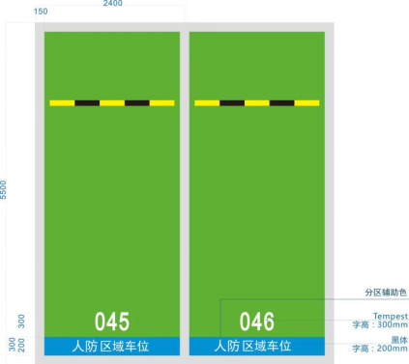 | 1、材料品种 ：人防车位划线  2、工艺 ：绿底环氧地坪漆标线采用机器喷漆，标线漆颜色应符合规范 (GB5768-2009) 的色号要求: 保证均匀、清晰，外边没有发散现象，标线涂层厚度1.8mm以上。  3、线型：标线宽200mm，5500*2400mm  4、含税 | m2 | 587.76
56 | 人防车位标识-车位地面喷涂标识 | 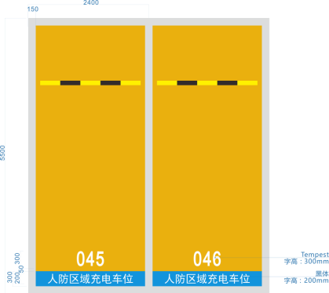 | 1、材料品种 ：人防充电车位划线  2、工艺 ：橙底环氧地坪漆标线采用机器喷漆，标线漆颜色应符合规范 (GB5768-2009) 的色号要求: 保证均匀、清晰，外边没有发散现象，标线涂层厚度1.8mm以上。  3、线型：标线宽200mm，5500*2400mm  4、含税 | m2 | 211.72
57 | 人防车位标识-悬挂车位牌 | 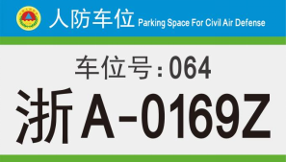 | 1、类型 ：悬挂车位牌  2、尺寸要求：350*200*10mm。  3、材质要求：铝型材侧面抽插可更换。  4、颜色要求：蓝色、闪银灰底，绿框，黑字，规范彩色人防标志。  5、安装位置：人防工程内部所有车位上吊链悬挂。  6、安装数量：每个机动车位安装1块。  7、详图纸，含制作、运输、安装（含固定连接件）、补漆、含税等完成本项工作的全部工作内容 | 块 | 253
57 | 人防车位标识-悬挂车位牌 | 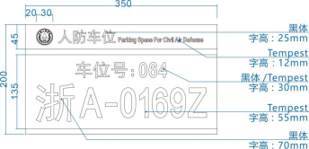
58 | 应急用水 | 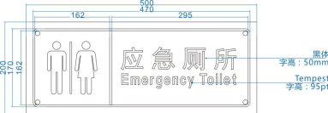 | 1、类型 ：应急用水标识牌  2、尺寸要求：500*200mm。  3、颜色要求：绿底，蓝色标识，表面闪银黑体灰字。  4、材质要求：3mm铝塑板。  5、安装位置：该组标识牌可根据人防工程临战转换或应急疏散方案在临战转换阶段安装于人防工程各防护单元内合适位置，下沿距地面约1.6米。  6、安装数量：每个位置安装1块。  7、详图纸，含制作、运输、安装（含固定连接件）、补漆、含税等完成本项工作的全部工作内容 | 块 | 5
58 | 应急用水 | 
59 | 抗暴隔墙 |  | 1、类型 ：抗暴隔墙标识牌  2、尺寸要求：600*200mm。  3、颜色要求：绿底，蓝色标识，表面闪银黑体灰字。  4、材质要求：3mm铝塑板。  5、安装位置：该组标牌中安装于转换位置的侧面墙体上，下沿距地面约1.6米，也可悬挂洞口的正上方居中位置。  6、安装数量：每个转换位置设置1至2块。  7、详图纸，含制作、运输、安装（含固定连接件）、补漆、含税等完成本项工作的全部工作内容 | 块 | 21
59 | 抗暴隔墙 | 
60 | 宣传标识牌 | 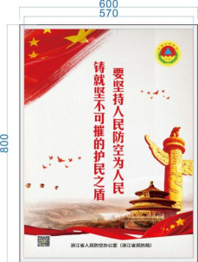 | 1、类型 ：宣传标识牌  2、尺寸要求：600*800mm  3、材质要求：10mm的PVC板。  4、颜色要求：参考提供的10块模板，详见附录6《宣传标识参考内容》。  5、安装位置：人防工程内部腰线以上的墙面，标识牌下沿距腰线上沿为10厘米。  6、安装数量：原则上一个防护单元不少于10块。  7、详图纸，含制作、运输、安装（含固定连接件）、补漆、含税等完成本项工作的全部工作内容 | 块 | 40
60 | 宣传标识牌 | 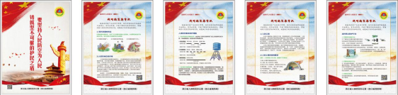
60 | 宣传标识牌 | 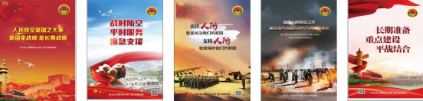
60 | 宣传标识牌 | 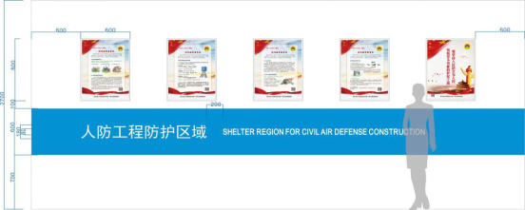
61 | 墙面宣传标识 | 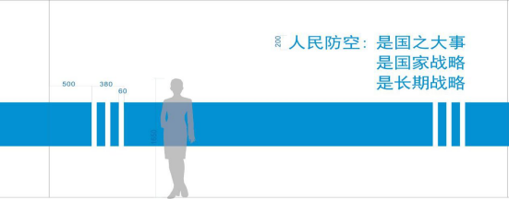 | 1、类型 ：墙面宣传标识  2、字体要求：文字高200mm。  3、颜色要求：黑体蓝字。  4、喷涂位置：人防地下室内部宽敞的墙面上。文字排列可根据实际情况进行布局设计。  5、详图纸，含制作、运输、安装（含固定连接件）、补漆、含税等完成本项工作的全部工作内容 | 块 | 5
62 | 残疾人标记 |  | 1、材料品种 ：残疾人标记  2、类型 ：道路专用标线漆、定制模板  3、具体做法：详见图纸、含税 | 个 | 4
63 | 充电标记 |  | 1、材料品种 ：充电标记  2、类型 ：道路专用标线漆、定制模板  3、具体做法：详见图纸、含税 | 个 | 104
64 | 人防区域车位标记 |  | 1、材料品种 ：人防区域车位标记  2、类型 ：蓝底环氧地坪漆标线采用机器喷漆，标线漆颜色应符合规范 (GB5768-2009) 的色号要求: 保证均匀、清晰，外边没有发散现象，标线涂层厚度1.8mm以上。  3、规格尺寸：2000*300mm  4、含税 | m2 | 151.8
65 | 车位编号 |  | 1、材料品种 ：车位编号  2、类型 ：道路专用标线漆、定制模板  3、含税 | 个 | 253
合计
注：
1、投标设备报价清单表每单项均须填写单价和合价,其它属于招标内容范围内而未列入工程量清单子目内的，视为己包含或分配到工程量清单的其它单价或合价之中。
2、上表中，清单中所有内容，包括产品名称、单位、工程量均不得变更，否则以无效标处理。

3、图形及文字内容制作前需招标人核实及确定后才能制作。
4、 综合单价包括：包括完成本项目的制作与施工及由此引起的所有各项应有的费用[包括二次深化设计费、小样制作、材料、制作、运输、安装（修复安装过程中对其他工程的破坏面）、施工组织措施费、安全文明施工费、材料检验检测费和复测费、质保期内的维保、管理费、利润、规费、税金以及合同实施过程中的协调费用等所有费用]，即为完成整个项目所需全部费用。
法定代表人（签字或盖章）：
投标人（盖章）：
日期： 年 月 日
三、技术参数响应表

台州经济开发区桥南村棚户区改造工程 （标识标牌系统工程）
技术参数响应表
序号 | 项目名称 | 招标参数要求 | 投标参数响应
注：
1.此表仅提供了表格的形式，投标人应根据招标文件要求及实际需要情况，并准备足够数量的表格和内容来填写本表。

法定代表人（签字或盖章）：
投标人（盖章）：
日期： 年 月 日

四、法定代表人授权委托书
法定代表人授权委托书
（参考样张）

本授权委托书声明：我 （姓名）系
（投标人）的法定代表人，现授权委托我单位 （姓名）为我的代理人，以本单位的名义参加 （招标人）的 （工程名称）的投标。代理人在该工程招投标活动中的一切事务，我均予以承认。
代理人无转委权，特此委托。

投标人（盖章）：
法定代表人（盖章）：
代理人： 性别： 年龄
身份证号码： 职务：
授权委托日期： 年 月 日
五、法定代表人身份证明

法定代表人身份证明
（参考样张）
投标人名称：
单位性质：
地址：
姓名： 性别： 年龄：
身份证号码：
联系电话：
职务： 系 （投标人名称）的法定代表人。

特此证明。

投标人：（盖单位公章）

年 月 日

六、台州市建设工程诚信投标承诺书

台州市建设工程诚信投标承诺书

本人以企业法定代表人的身份郑重承诺：
一、将遵循公开、公平、公正和诚实信用的原则参加 台州经济开发区桥南村棚户区改造工程 （标识标牌系统工程） 的投标；
二、所提供的一切材料都是真实、有效、合法的；
三、不与其他投标人相互串通投标报价，不排挤其他投标人的公平竞争，不损害招标人或其他投标人的合法权益；
四、不与招标人或招标代理机构串通投标，损害国家利益、社会公共利益或者他人的合法权益；
五、不向招标人或者评标委员会成员行贿以牟取中标；
六、不以他人名义投标或者以其他方式弄虚作假，骗取中标。
本公司若有违反本承诺内容的行为，愿意承担法律责任。如已中标的，自动放弃中标资格；给招标人造成损失的，依法承担赔偿责任。

法定代表人（签字或盖章）：

投 标 人（盖章）：

年 月 日

